TILIM.RU
ПОЛЬЗОВАТЕЛЬСКОЕ СОГЛАШЕНИЕ

Tilim.ru - это сайт по поиску и выбору любых услуг, который является средством для обмена информацией между пользователями.
Здесь регистрируются как юридические, так и физические лица.
Основными разделами сайта являются каталог организаций в вашем городе, купи-продай и работа. Так же здесь можно приобрести скидочный купон на какие-либо услуги зарегистрированных организаций, поучаствовать в акциях или конкурсах, найти нужного специалиста и написать ему, а так же разместить свое объявление или рекламный баннер.
Посетители сайта могут осуществлять просмотр без регистрации.
Для того, чтобы оставить свою оценку, написать комментарий, отзыв, разместить резюме или объявление в рубриках «Работа» и «Купи-продай», приобрести купон и писать сообщения, увидеть актуальные новости организаций, необходимо зарегистрироваться как «Посетитель».
Исполнителю (организации или физическому лицу, которое предоставляет какие-либо услуги), так же необходимо зарегистрироваться как «Исполнитель».

Раздел «Лента».
В данном разделе публикуются новости, объявления из раздела «Работа» и «Купи-продай», новые акции/розыгрыши/конкурсы, новые купоны организаций на которые вы были подписаны. Публикации отображаются только последние добавленные из всех разделов, о новых публикациях вы можете быть оповещены, для этого нужно активировать флажок в личном кабинете на против «Получать E-mail рассылку о публикациях организаций, на которые я подписан.».

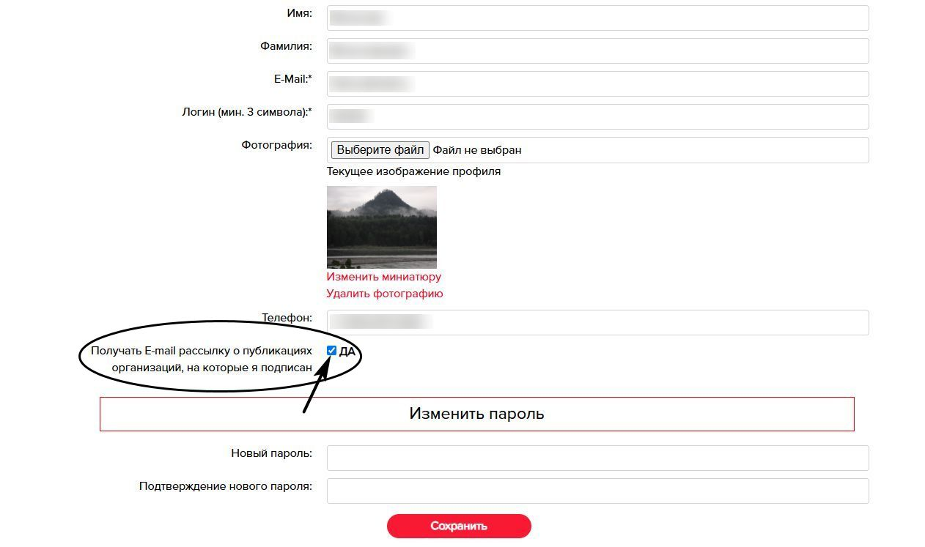
Посетитель в ленте может только просматривать публикации исполнителя на которых подписан, а также оставлять комментарии, ставить «like», для этого нужно кликнуть на иконку «сердечка».
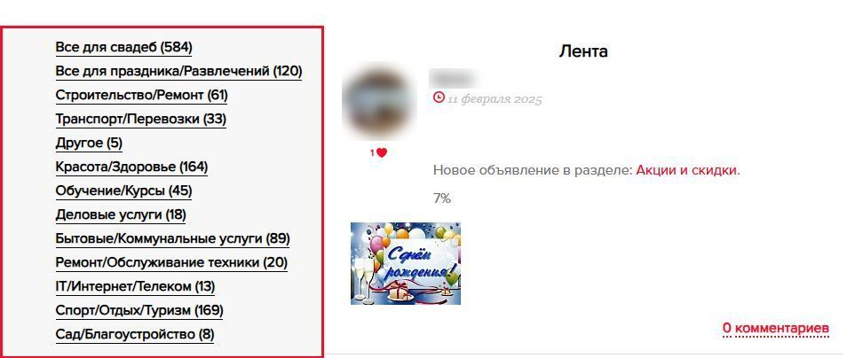
Чтобы оставлять комментарии, нужно кликнуть на ссылку «комментариев» со счетчиком, откроется окно куда вы можете вписать желаемый текст.
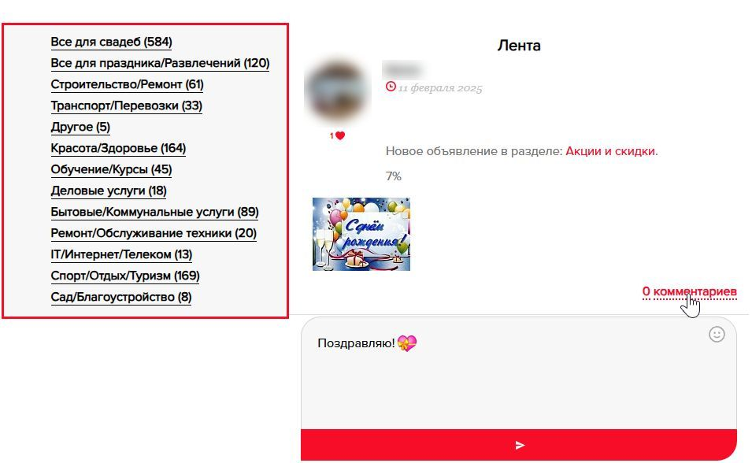

Исполнитель в ленте может сам писать публикации, просматривать публикации других исполнителей, на которых подписан, ставить «like», читать комментарии, но оставлять их не может.

Для того, чтобы опубликовать запись в ленте, необходимо на странице «Лента» вписать желаемый текст, если необходимо, добавить фото и отправить, после чего, вы увидите уведомление о том, что ваша публикация, отправлена на модерацию.
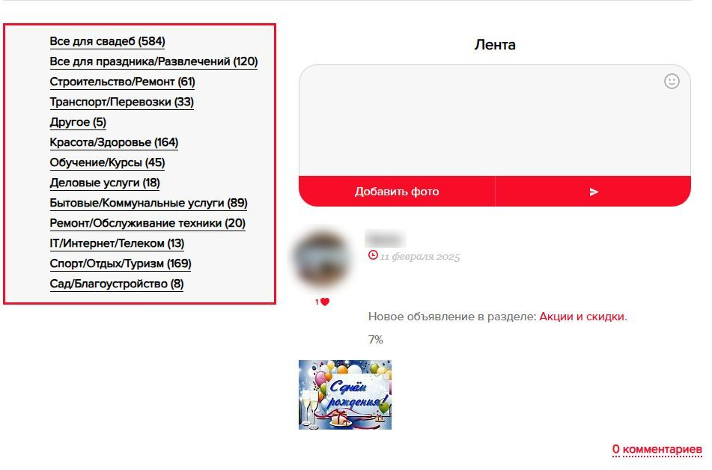

Раздел «Акции и скидки».
Данный раздел предназначен для размещения акций, розыгрышей и купонов зарегистрированными Исполнителями сайта. Данная услуга бесплатна и позволяет Исполнителю привлечь клиентов, а пользователям поучаствовать в выгодных для них розыгрышах, акциях или конкурсах.

Пользователь может просматривать размещенную акцию на период ее публикации, оставлять комментарий, ставить «like»/ «dislike» (нравится/ не нравится) – оценка акции, переходить в профиль Исполнителя и писать ему сообщения.
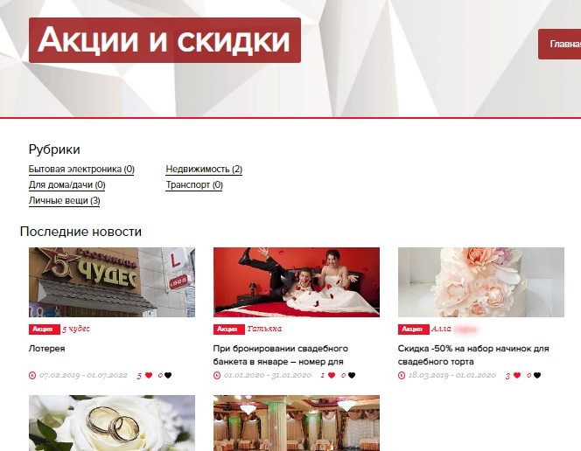

Раздел «Каталог».
В разделе «Каталог» размещаются Исполнители, которые добавили в каталог профиль своей организации или себя, как специалиста. Каталог могут просматривать все посетители сайта Tilim.ru. Зарегистрированные пользователи могут так же отправлять сообщения организации или специалисту, разместившему данный профиль, ставить рейтинг (оценку) и оставлять отзывы.
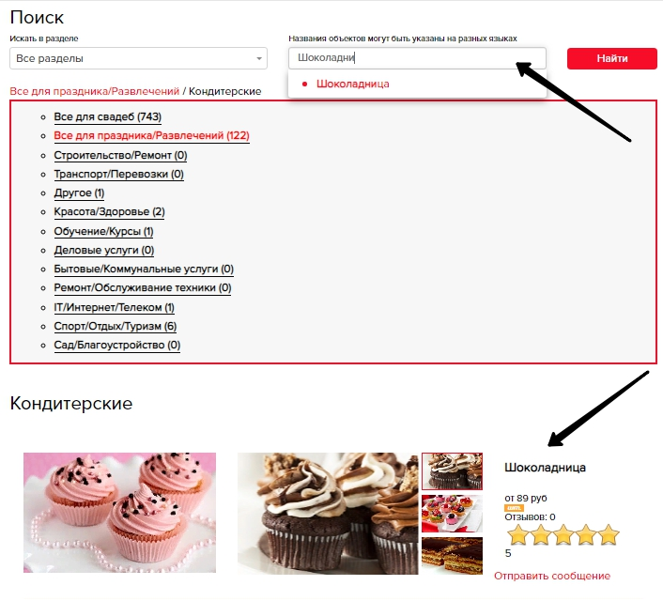
Раздел «Купи-продай».
Здесь доступно размещение объявлений для всех зарегистрированных пользователей.
Объявления могут быть типа продажа, купля и аренда.
Каждый тип имеет список разделов, подразделов и фильтр для более удобного поиска объявлений по нужным для пользователей критериям.
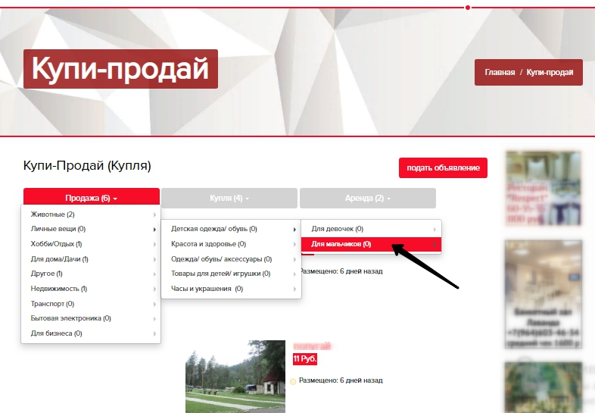

Раздел «Работа».
В данном разделе можно просмотреть список вакансий и резюме, для просмотра контактов необходимо пройти регистрацию или войти на сайт. Для просмотра контактов/приглашать на собеседования/вести переписку необходимо купить резюме (стоимость покупки уточняйте на сайте).
Размещать вакансии/резюме могут только зарегистрированные пользователи абсолютно бесплатно.
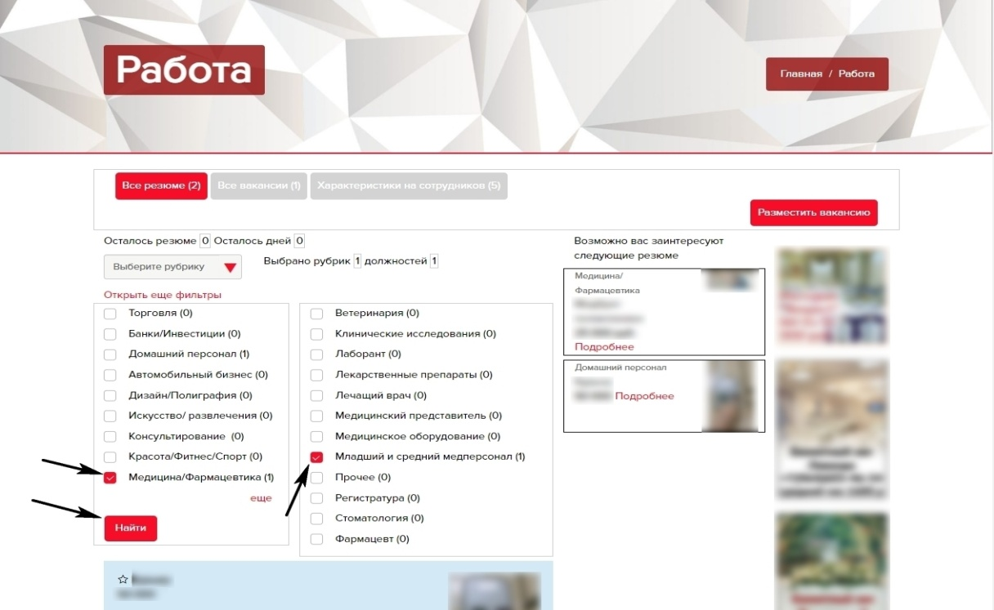

Также зарегистрированные организации имеют возможность просматривать характеристики сотрудников, добавлять новые и удалять.
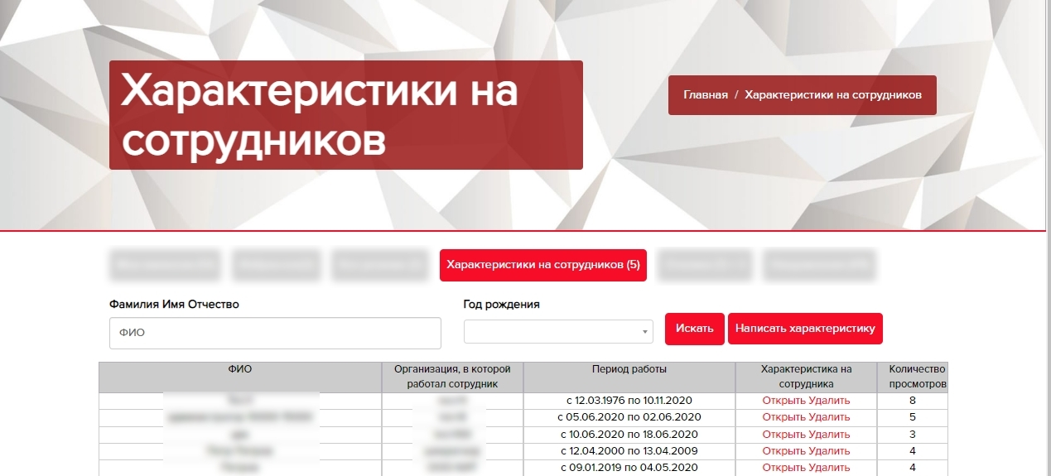
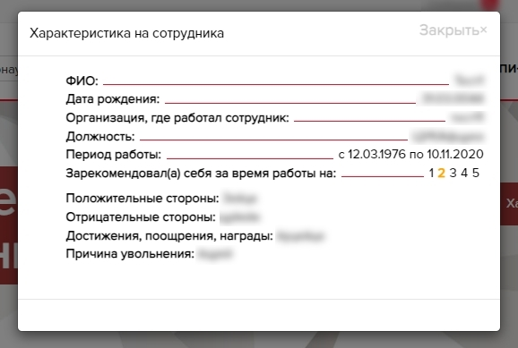

Раздел «Купоны».
Данный раздел доступен для зарегистрированных пользователей. Здесь можно приобрести скидочный купон на какую-либо услугу в любой сфере. Так же можно просматривать купоны и ставить «like» наиболее понравившемуся из всех.
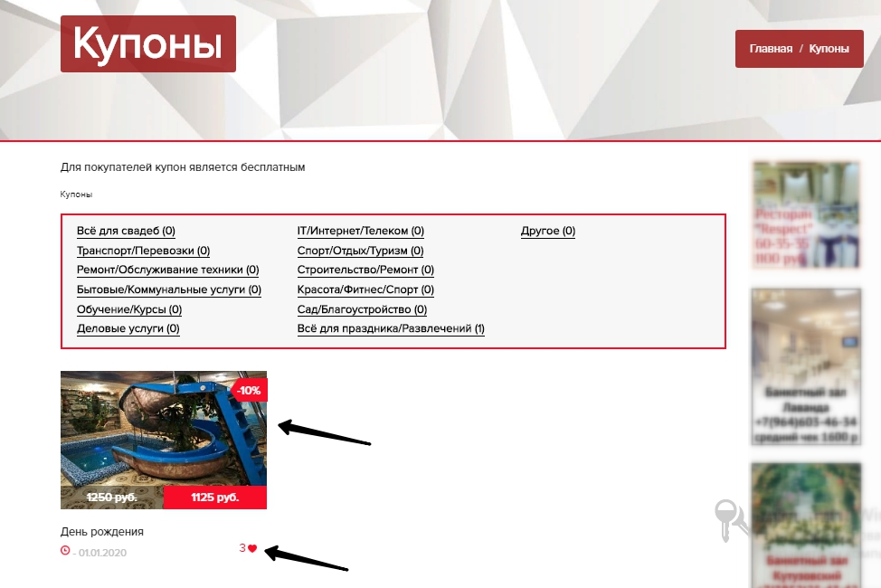

Регистрация посетителя
Шаг 1. Выбираете Ваш город из списка.
Шаг 2. В правом верхнем углу нажмите «Зарегистрироваться».
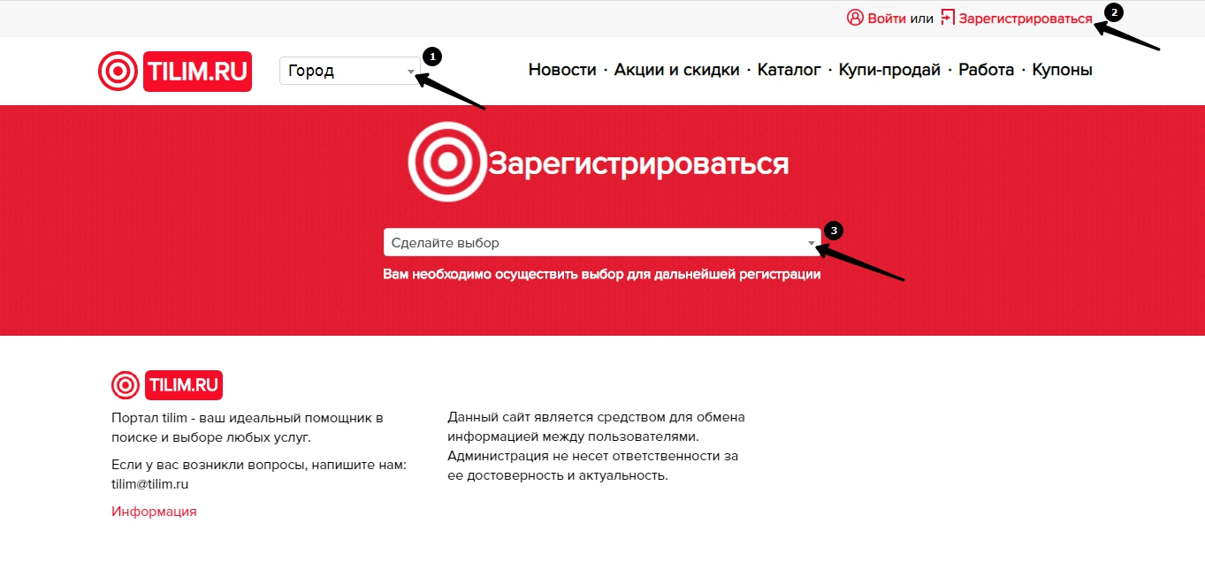
Шаг 3. Выберете тип регистрации: Исполнитель или Посетитель. Исполнитель – это организация или физическое лицо, предоставляющее какие-либо услуги. Посетитель – это физическое лицо, которое пользуется сайтом и не предоставляет каких-либо услуг и организаций.
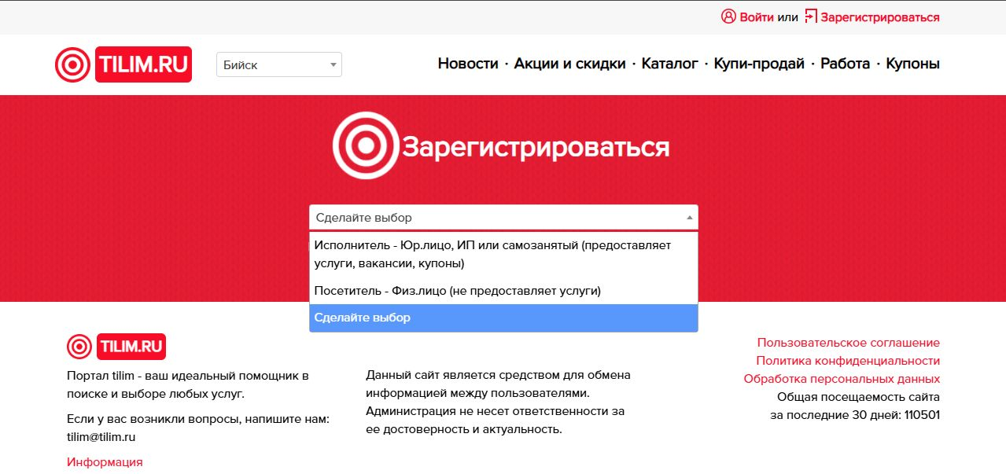
Шаг 4. Заполните регистрационную форму, где:
Для посетителя:
- Придумайте логин;
- Введите ваш E-mail;
- Придумайте свой пароль;
- Повторите ввод пароля для подтверждения;
- При желании введите ваше имя;
- При желании ведите вашу фамилию;
- Введите ваш контактный номер телефона;
- При желании введите описание о себе;
- Введите «CAPTCHA» - символы с картинки;
- Нажмите кнопку «Регистрация».
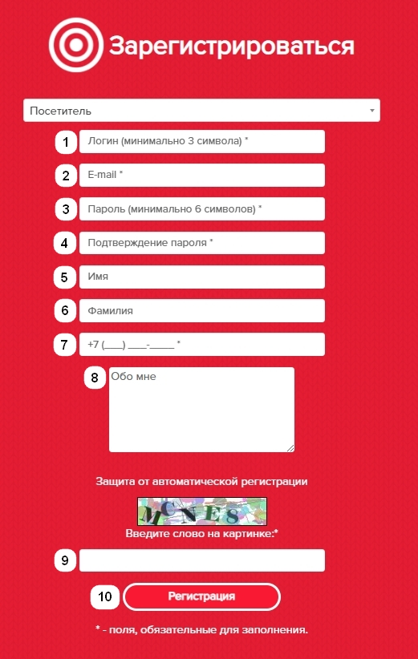
Для исполнителя:
- Придумайте логин;
- Введите ваш E-mail;
- Придумайте свой пароль;
- Повторите ввод пароля для подтверждения;
- Введите ваш контактный номер телефона;
- При желании введите ваш/компании адрес;
- При желании введите название компании;
- При желании введите информацию о себе/организации
- Введите «CAPTCHA» - символы с картинки;
- Нажмите кнопку «Регистрация».
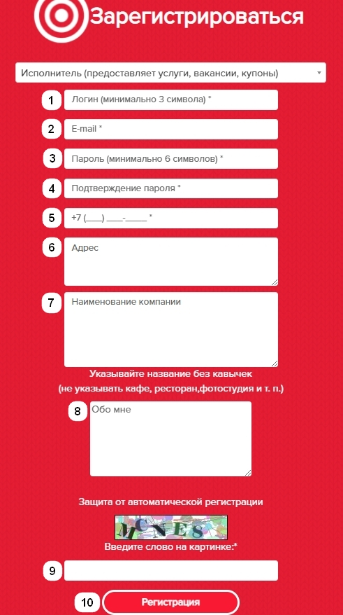
Шаг 5. Регистрация прошла успешно. Далее можете воспользоваться вашим Личным кабинетом. Для этого необходимо навести курсор мыши на «Личный кабинет (Ваше Имя и Фамилия или название компании) в правом верхнем углу:
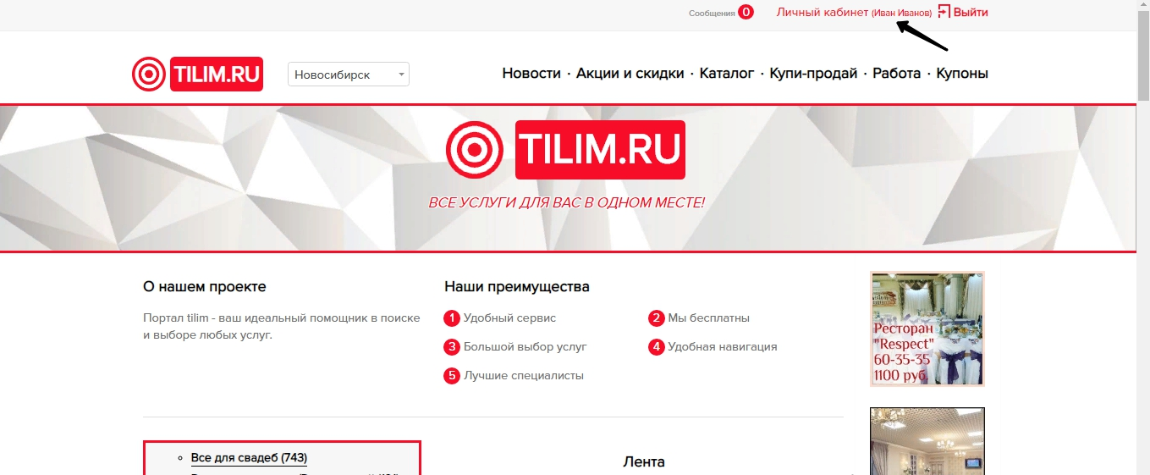

Личный кабинет Посетителя.
В Личном кабинете пользователя с типом регистрации «Посетитель», есть разделы:
- Работа.
- Купи-продай.
- Избранное.
- Сообщения.
- Мой профиль.
Посетитель может пользоваться каждым из этих разделов.
Раздел «Работа».
В данном разделе Посетитель может просматривать свои активные резюме, а также находящиеся на модерации, завершенные и удаленные. Из данного раздела есть возможность перейти в избранные вакансии, просмотреть свои отклики, просмотреть уведомления поступившие по данному разделу и опубликовать своё резюме как Соискатель. Резюме будет доступно работодателям вашего города.
Размещенные резюме будут опубликованы на сайте на 30 (тридцать) дней.
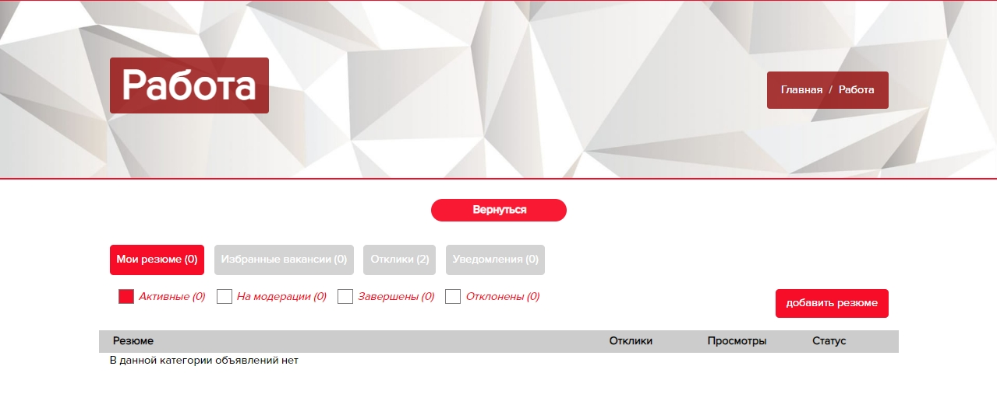
Для добавления вашего резюме, нажмите «Добавить резюме».
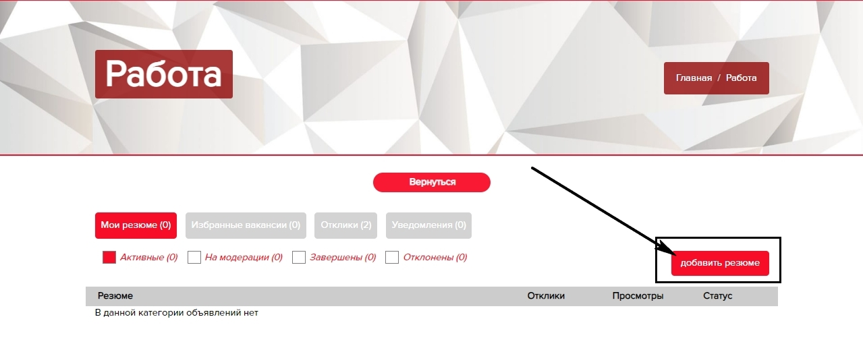
Шаг 1. Выберете рубрику, которая относится к вашему резюме.
Шаг 2. Выберите специализацию.
Шаг 3. Введите ваше Фамилию Имя Отчество.
Шаг 4. Укажите ваш пол.
Шаг 5. Укажите дату рождения.
Шаг 6. Укажите город.
Шаг 7. Введите номер телефона.
Шаг 8. Введите желаемую должность.
Шаг 9. При желании укажите желаемую зарплату и в какой валюте.
Шаг 10. Выберете стаж работы.
Шаг 11. При желании укажите тип занятости.
Шаг 12. При желании укажите график работы.
Шаг 13. Выберете готовность к командировкам.
Шаг 14. Выберете ваше образование.
Шаг 15. Выберете соответствующую галочку, если не имеете опыт работы вовсе или не имеете опыт работы на данной должности. Далее заполняется в зависимости от выбранного пункта, если выбрали «без опыта работы (это моя первая работа)», то следующие пункты (Компания, должность, город, начало работы, окончание работы, «работаю на данный момент», обязанности и достижения, «добавить опыт работы»), исчезнут. Если выбрали «без опыта на этой должности», то все пункты остаются на месте.
При имеющимся опыте работы:
Шаг 16. Введите компанию в которой вы работали.
Шаг 17. Введите должность на которой вы работали.
Шаг 18. Введите город в котором вы работали.
Шаг 19. Укажите дату начала работы.
Шаг 20. Укажите дату окончания работы.
Шаг 21. Если работаете на данный момент поставьте «галочку».
Шаг 22. Введите обязанности и достижения с прошлого места работы.
Шаг 23. При желании введите профессиональные навыки.
Шаг 24. При желании напишите о себе.
Шаг 25. При желании добавьте ссылки на ваши социальные сети.
Шаг 26. Укажите видимость вашего резюме.
Шаг 27. При желании добавьте фото к вашему резюме нажав «Фотография объявления».
Шаг 28. Нажмите «Разместить».
Ваше резюме размещено в соответствии с выбранным типом. Посмотреть его вы можете в Личном кабинете.
Объявление «Работа» в Личном кабинете.
Так в Личном кабинете будут отображены опубликованные вами активные резюме:
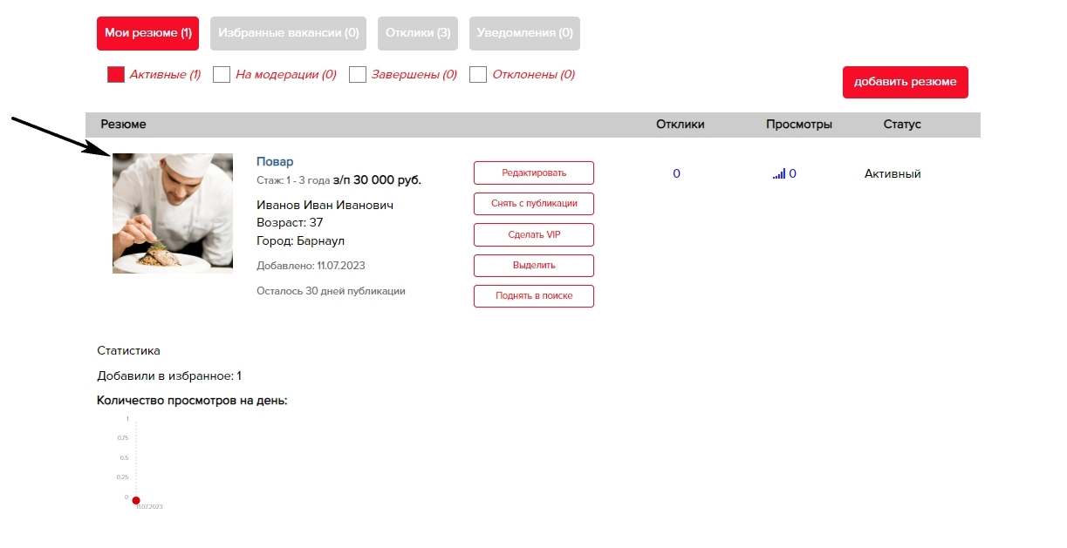
Здесь вы можете видеть и отслеживать, сколько дней публикации вашего резюме осталось, когда вами было размещено объявление, количество откликов о работе, нажав на которые вы попадете в уведомления об откликах, количество просмотров, также нажав на которые можно увидеть статистику и количество просмотров на день. Так же вы можете редактировать ваше резюме, снять с публикации, поднять и закрепить вверху ваше резюме в поиске, оплатив VIP-статус, выделить ваше резюме в желтую рамку, оплатив выделение резюме, а также поднять в поиске через оплату.
VIP-объявления имеют приоритетное размещение на первой странице «Работа» и ранжируются между собой по мере поступления новых VIP объявлений. Стоимость услуги – 200 рублей, статус VIP действует в течении одного месяца.
Для размещения VIP-профиля нажмите на кнопку «Сделать VIP». Далее нажмите кнопку «Оплатить», выберите удобный для вас способ оплаты и следуйте подсказкам платежной системы:
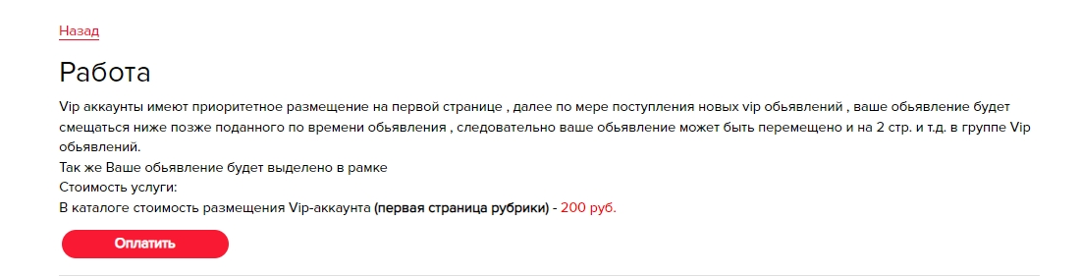
Выделение резюме позволяет выделить резюме в желтую рамку.
Благодаря этому оно будет выделяться в общем списке резюме раздела работа
Стоимость услуги "Выделить объявление" - 100 рублей, выделение резюме действует в течении одного месяца.
Для выделения резюме нажмите на кнопку «Выделить». Далее нажмите кнопку «Оплатить», выберите удобный для вас способ оплаты и следуйте подсказкам платежной системы:
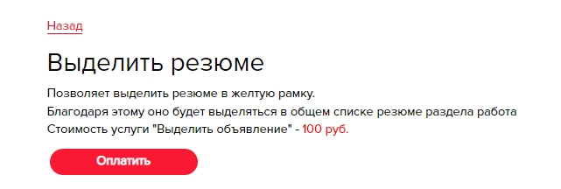
Функция «Поднять в поиске» позволяет поднять объявление в списке так, будто бы его разместили только что. Размещаются под VIP-объявлениями и опускаются вниз как обычные объявления. Стоимость услуги "Поднять в списке" - 100 рублей.
Для того чтобы поднять резюме в списке нажмите «Поднять в поиске». Далее нажмите кнопку «Оплатить», выберите удобный для вас способ оплаты и следуйте подсказкам платежной системы:
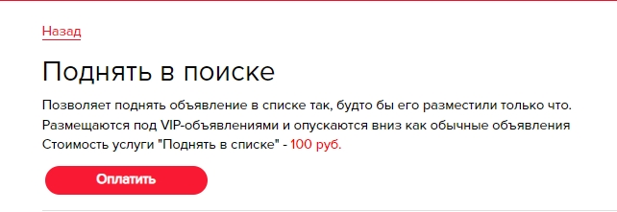
Резюме находящиеся на модерации также можно просмотреть когда было добавлено и сколько дней публикации осталось, а также резюме можно удалить нажав на кнопку «Удалить»
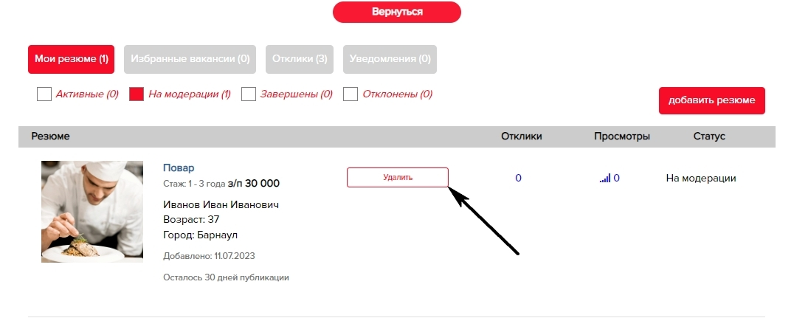
Завершенные резюме сохраняют дату публикации, количество откликов и количество просмотров. В завершенных можно редактировать и удалять резюме, а также вновь активировать на публикацию.
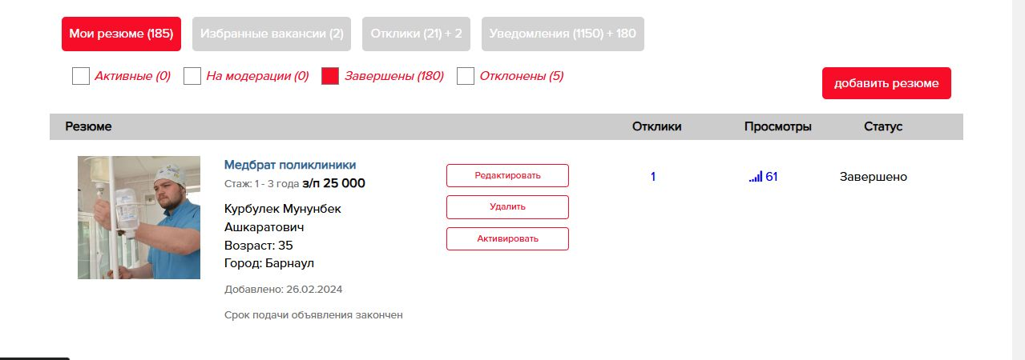
В отклоненных резюме можно посмотреть информации о причине отклонения, в статусе наведя курсором мыши на строку «Отклонено».
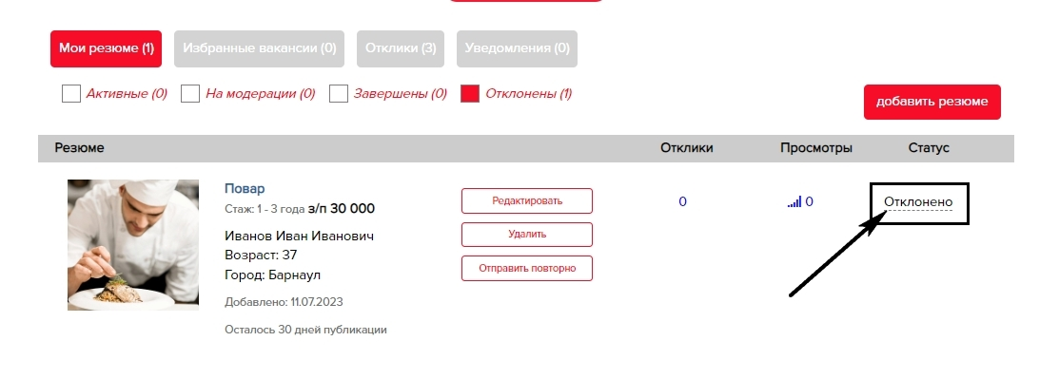
Раздел «Купи-продай».
Здесь опубликованы объявления о купле-продаже-аренде в вашем городе. Также из этого раздела есть возможность перейти в избранное объявлений о купле-продажи, просмотреть информацию о ваших отклоненных объявлений, архив ваших объявлений, уведомление рубрики купи-продай и удаленные ваших объявлений.
Исполнитель может подать объявление любого типа (продажа, купля, аренда). Размещенные объявления будут опубликованы на сайте на 30 (тридцать) дней.
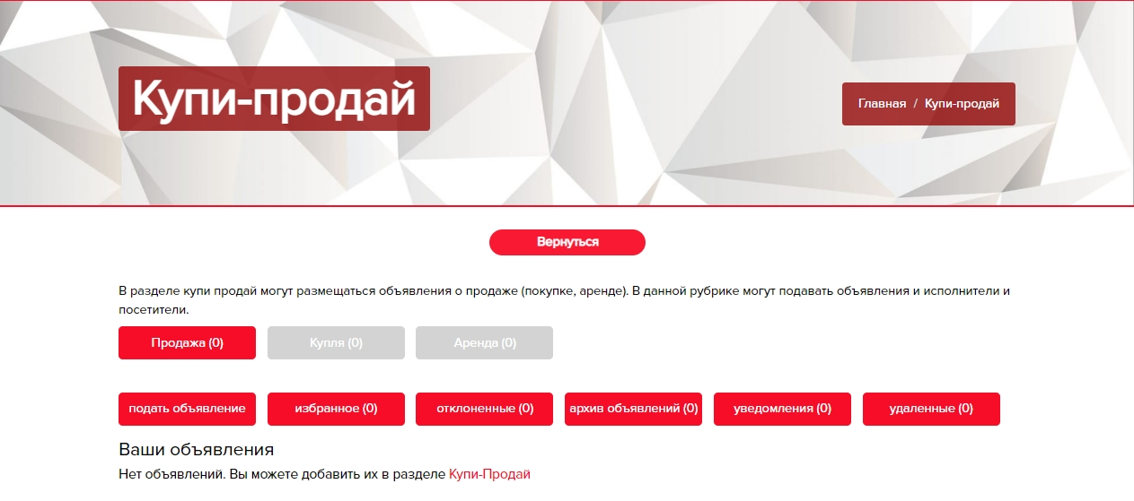
Для подачи вашего объявления, нажмите «Подать объявление».
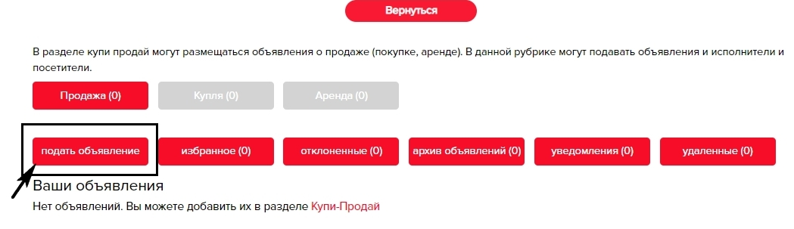
Шаг 1. Выберете категорию, которая относится к вашему объявлению.
Шаг 2. Выберите тип объявления – продажа, купля или аренда.
Шаг 3. Введите наименование товара.
Шаг 4. Укажите желаемую цену.
Шаг 5. При желании введите ваше имя.
Шаг 6. Введите ваш контактный номер телефона.
Шаг 7. Укажите дополнительные свойства по вашему объявлению.
Шаг 8. При необходимости, поделитесь ссылкой на видео-ролик с сайта YouTube.com.
Шаг 9. При желании введите описание товара по вашему объявлению.
Шаг 10. При необходимости, укажите адрес, начиная с города. После ввода адреса автоматически закрепляется отметка на карте ниже.
Шаг 11. Загрузите главное фото.
Шаг 12. При желании, загрузите дополнительные фото (не более 15 штук).
Шаг 13. Нажмите «Разместить объявление».
Ваше объявление размещено в соответствии с выбранным типом. Посмотреть его вы можете как в основном разделе «Купи-продай» на сайте, так и в Личном кабинете.

Объявление «Купи-продай» в Личном кабинете.
Так в Личном кабинете будут отображены опубликованные вами объявления:
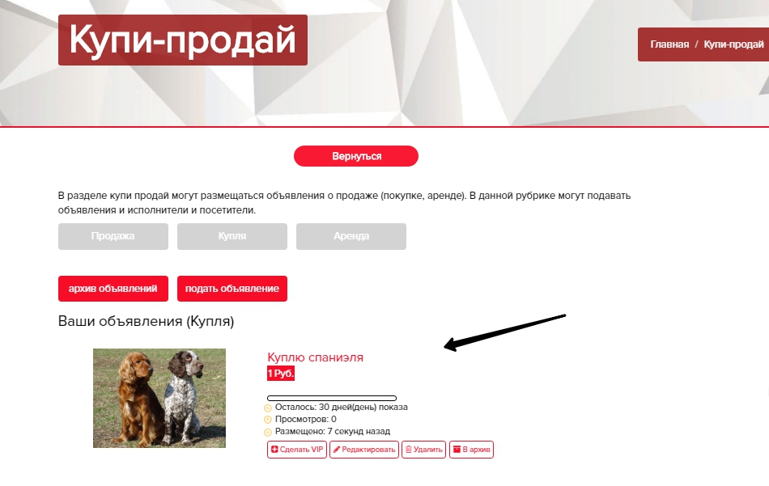
Здесь вы можете видеть и отслеживать временную шкалу-счетчик остатка дней публикации вашего объявления, количество просмотров, когда вами было размещено объявление. Так же вы можете поднять и закрепить вверху ваше объявление в поиске, оплатив VIP-статус, можете редактировать ваше объявление, удалить или переместить в «Архив» .
VIP-объявления имеют приоритетное размещение на первой странице «Купи-продай» и ранжируются между собой в алфавитном порядке. Стоимость услуги – 300 рублей, статус VIP действует в течении одного месяца.
Для размещения VIP-профиля нажмите на кнопку «Сделать VIP». Далее нажмите кнопку «Оплатить», выберите удобный для вас способ оплаты и следуйте подсказкам платежной системы:
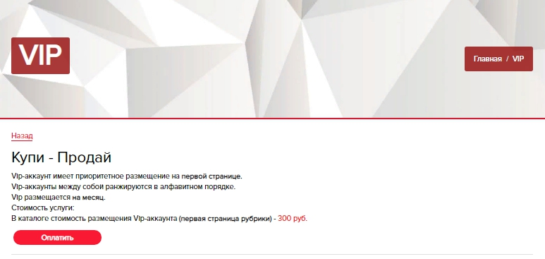
Отклоненные объявления «Купи-продай»

Если по каким-то причина администратор сайта отклонил ваше объявление оно попадает в этот пункт в котором мы имеем возможность отредактировать объявление, удалить его и просмотреть причину отказа в публикации.
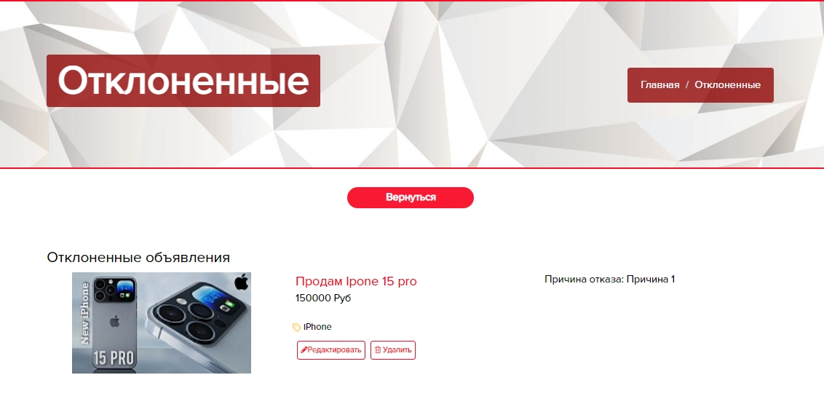

Архив объявлений «Купи-продай».
Данная функция позволяет временно снять размещенное вами объявление с публикации с помощью архивирования. Для этого необходимо в Личном кабинете в разделе «Купи-продай» нажать на кнопку «В архив»:
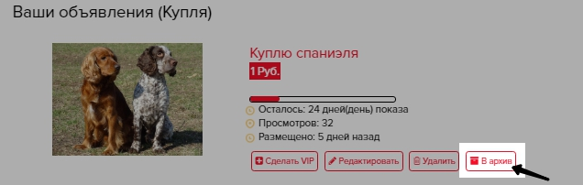
После этого ваше объявление снимается с публикации в основном разделе «Купи-продай» и перемещается в «Архив» в вашем Личном кабинете. Теперь это объявление можете видеть только вы. Чтобы зайти в «Архив», нужно нажать на кнопку в Личном кабинете в разделе «Купи-продай» - «Архив объявлений»:
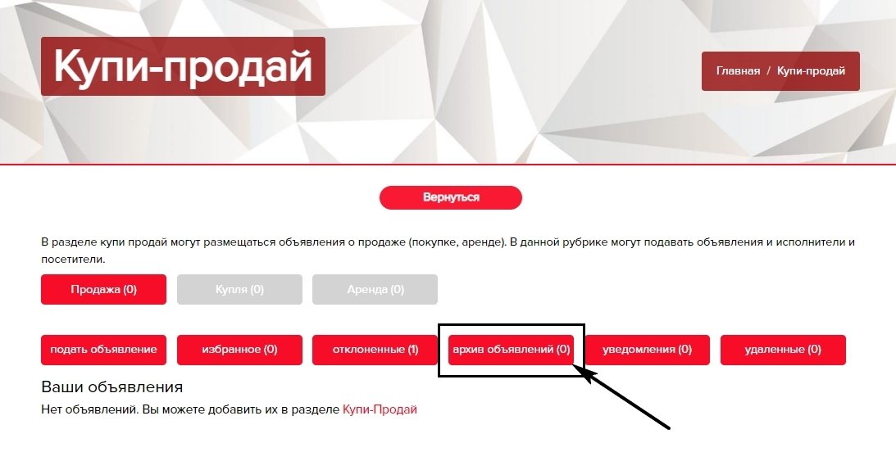
Объявления из «Архива» можно редактировать, активировать или удалить. Так же здесь отображается шкала-счетчик нахождения объявления на сайте с момента публикации. Обратите внимание, что данная шкала будет так же отсчитывать 30 дней бесплатной публикации, а по истечении 30 дней исчезнет. Если ваше объявление было перемещено в «Архив», то до истечения срока 30 дней активировать данное объявление повторно (чтобы данное объявление заново разместилось на сайте в разделе «Купи-продай») можно только платно. При этом, нажав на кнопку «Активировать», отобразится страница оплаты «VIP» :
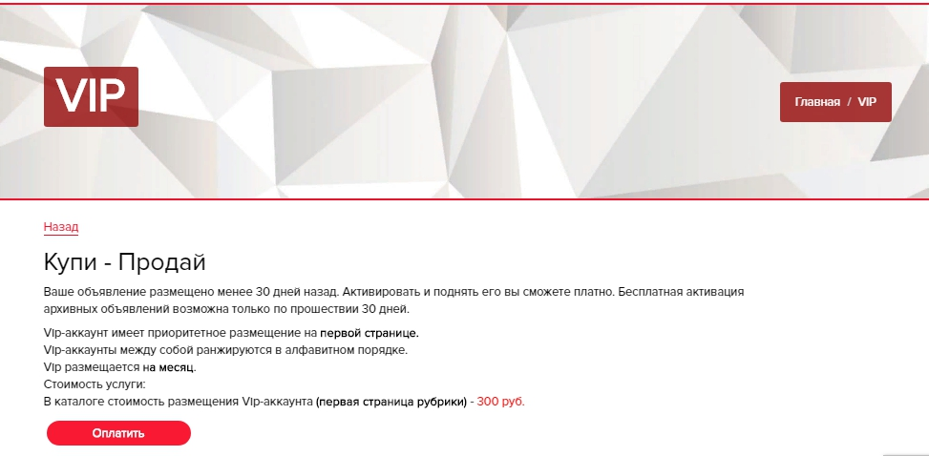
Активировать ваше объявление из «Архива» бесплатно вы можете по прошествии 30 дней с момента публикации. Тогда при активации ваше объявление будет размещено как новое на сайте в разделе «Купи-продай» и с момента активации, соответственно, заново пойдет отсчет 30 дней бесплатной публикации. Перемещение в архив одного и того же объявление не ограничено.
Уведомления «Купи-продай».
По данной кнопке вы перейдете в уведомления по вашим объявлениям, в которых будет указано у каких ваших объявлений заканчивается срок публикации, отсюда же можно обновить объявление.
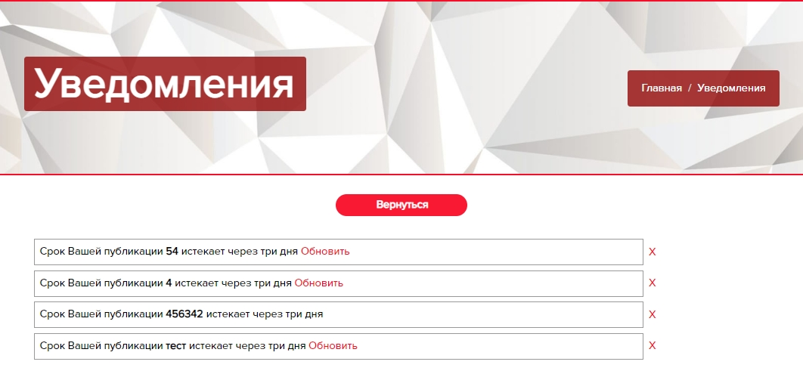
Удаленные объявления «Купи-продай»
Удаленные объявления перемещаются во вкладку «Удаленные», там они хранятся 30 (тридцать) дней. Объявление можно отредактировать, активировать или удалить совсем.
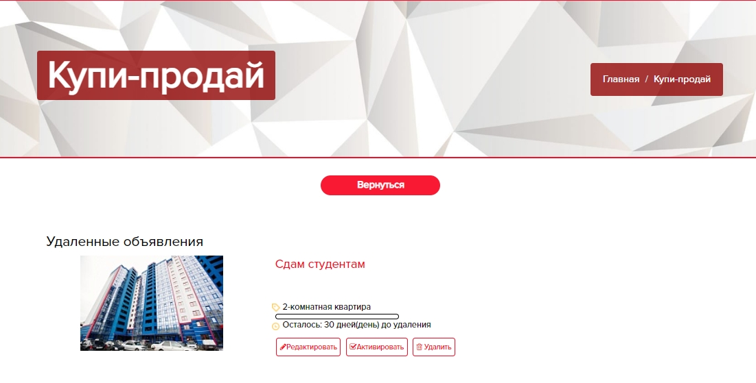
Избранные объявления.
Функционал «Избранного» предназначен для добавления объявлений из разделов «Акции», «Каталог», «Купи-подай», «Работа» и «Купоны» в отдельный раздел в Личном кабинете пользователя. Это позволяет сэкономить время при поиске объявлений, которые заинтересовали вас.
Количество «Избранных» вами объявлений будет отображаться в виде цифры напротив названия раздела в Личном кабинете, нажав на которую откроется страница с избранными объявлениями.
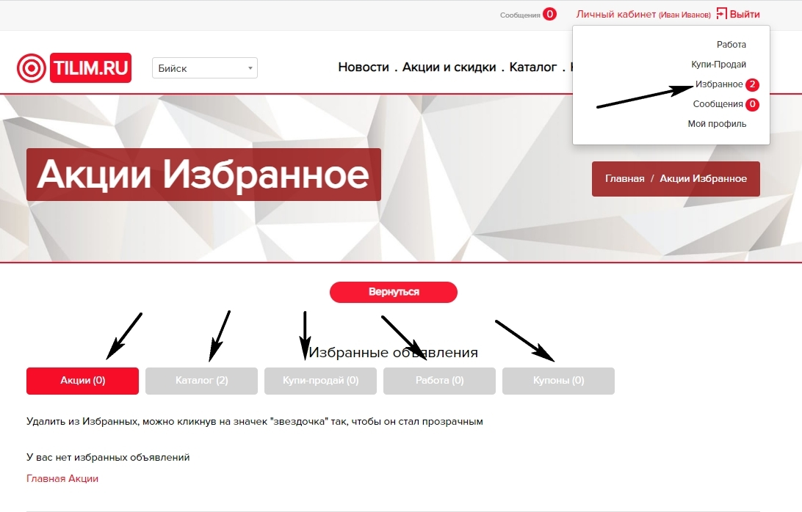
Добавленные в раздел «Избранное» объявления можно удалять из него. Сделать это можно, нажав “Звездочку” рядом с объявлением:
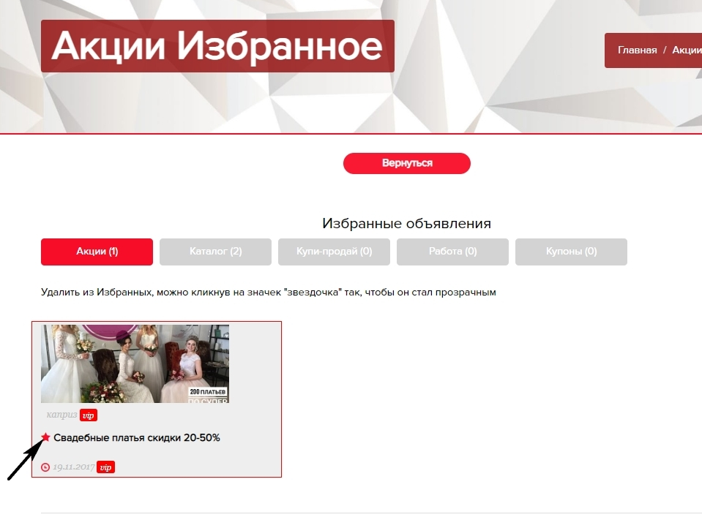
Так же, если добавленное вами объявление в «Избранное» было удалено или добавлено в архив владельцем этого объявления, то рядом отобразится информация об удалении. Здесь так же есть возможность удалить это объявление из «Избранного»:
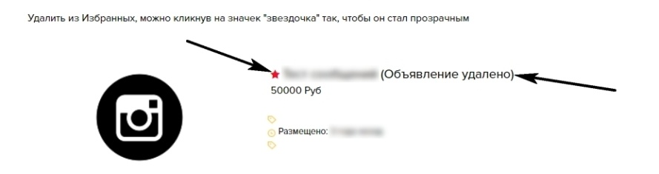

Сообщения.
В данном разделе могут переписываться друг с другом все пользователи – и посетители, и исполнители.
В разделе отображается список ваших диалогов, кликнув по любому из них, отобразится ваша личная переписка с тем или иным пользователем.
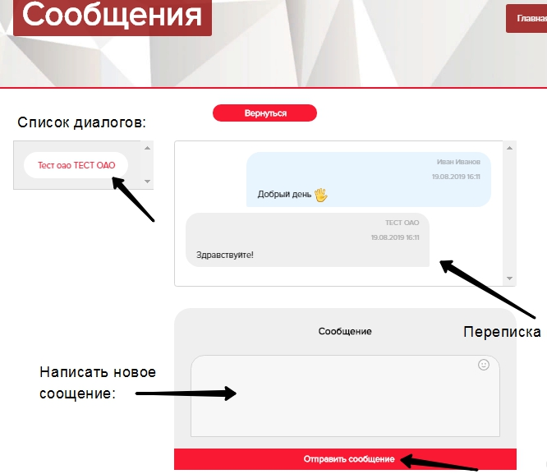
Диалоги здесь можно удалять. Для этого необходимо навести курсор мыши на диалог, появится «крестик» - нужно нажать на крестик и диалог будет удален.
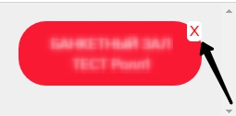
На экране отобразится уведомление сайта с текстом «Переписка удалена».
Мой профиль/ профиль пользователя.
Здесь вы можете редактировать такую информацию по своему профилю. как:
- Имя;
- Фамилия;
- Электронная почта;
- Логин;
- Фотография (аватар);
- Телефон;
- Описание.
Так же здесь отображается дата и время последней авторизации.
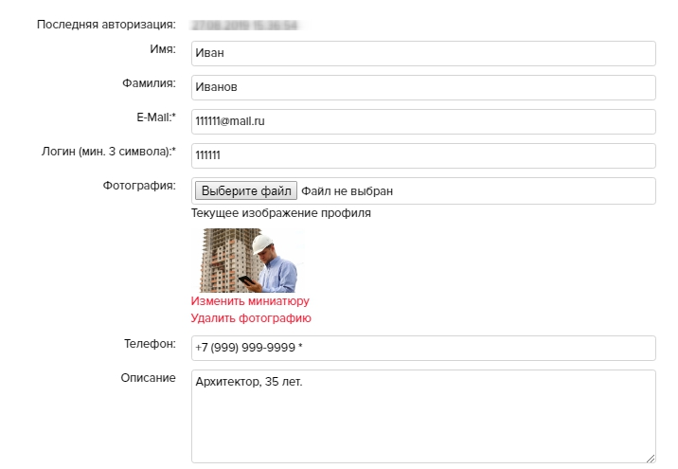
Текущий аватар (изображение профиля) можно удалить, или изменить миниатюру аватара для отображения на сайте. Для этого нужно нажать на «Изменить миниатюру», далее выделить нужную область на изображении и нажать «Выбрать область». Далее отобразится информационное уведомление « Выбранная область сохранена » и отобразится ваш текущий аватар.
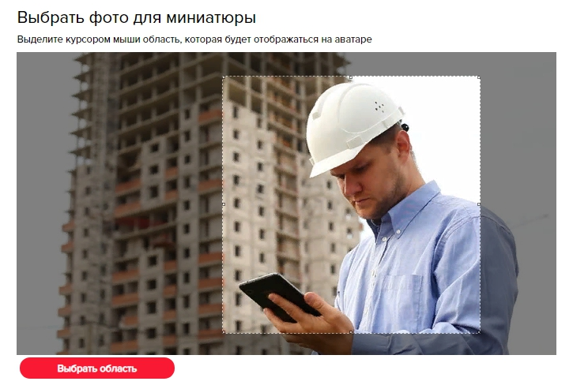
Ниже можно сменить пароль от аккаунта:
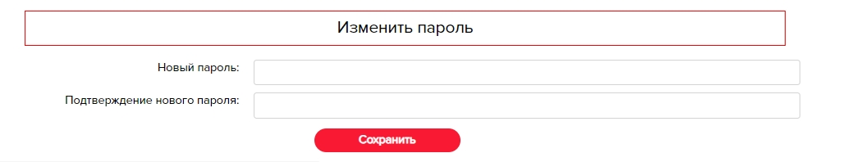
После редактирования информации по вашему профилю, нужно нажать на кнопку «Сохранить».

Личный кабинет исполнителя
Чтобы воспользоваться вашим Личным кабинетом. Для этого необходимо навести курсор мыши на «Личный кабинет (Ваше название организации или Имя и Фамилия) в правом верхнем углу:
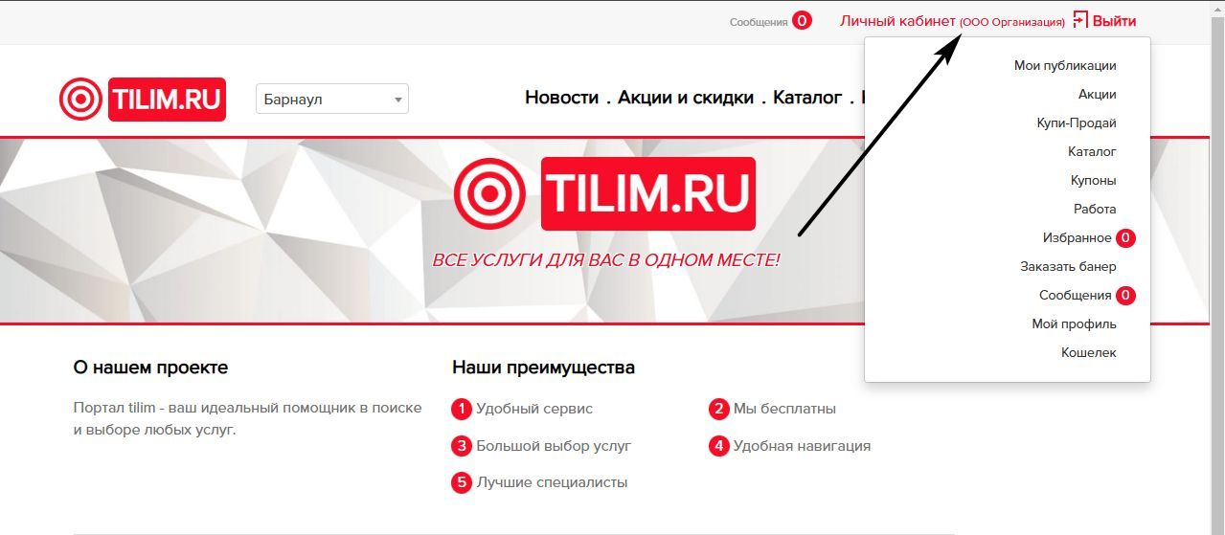
Личный кабинет Исполнителя.
В Личном кабинете пользователя с типом регистрации «Исполнитель», есть разделы:
- Мои публикации.
- Акции.
- Купи-продай.
- Каталог.
- Купоны.
- Работа.
- Избранное.
- Заказ баннера.
- Сообщения.
- Мой профиль.
- Кошелек.
Исполнитель может пользоваться каждым из этих разделов.
Раздел «Мои публикации».
Данный раздел предназначен для просмотра, редактирования, удаления, и проверки статуса размещенных записей в ленте. Данный функционал позволяет Исполнителю заинтересовать клиента, а также рассказать о новостях вашей компании.
Для редактирования/ удаления/ проверки статуса размещенных записей в ленте Исполнителю необходимо:
1) В Личном кабинете зайти в раздел «Мои публикации»:
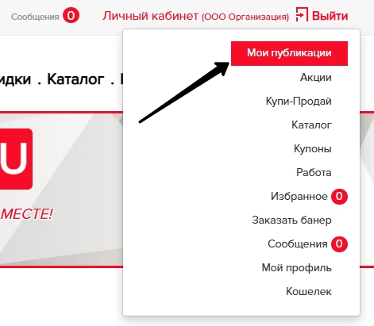
2) Мы попадаем на нужную нам страницу, где отображаются записи в ленте, которые ранее размещали: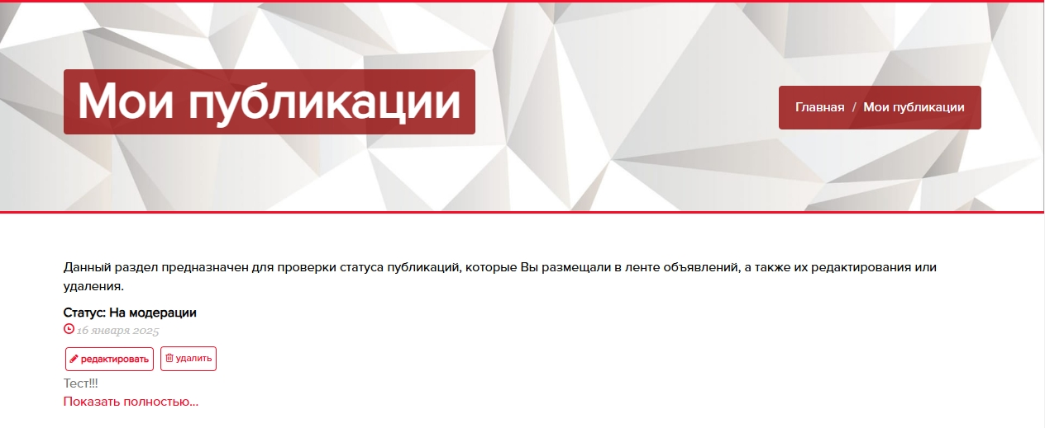
На этой странице мы можем посмотреть статус записи по модерации администратора (активный/на модерации/ отклонено). Также можно отобразить весь текст и взаимодействовать с добавленной ранее, при подаче записи фотографией, нажав на кнопку «Показать полностью…».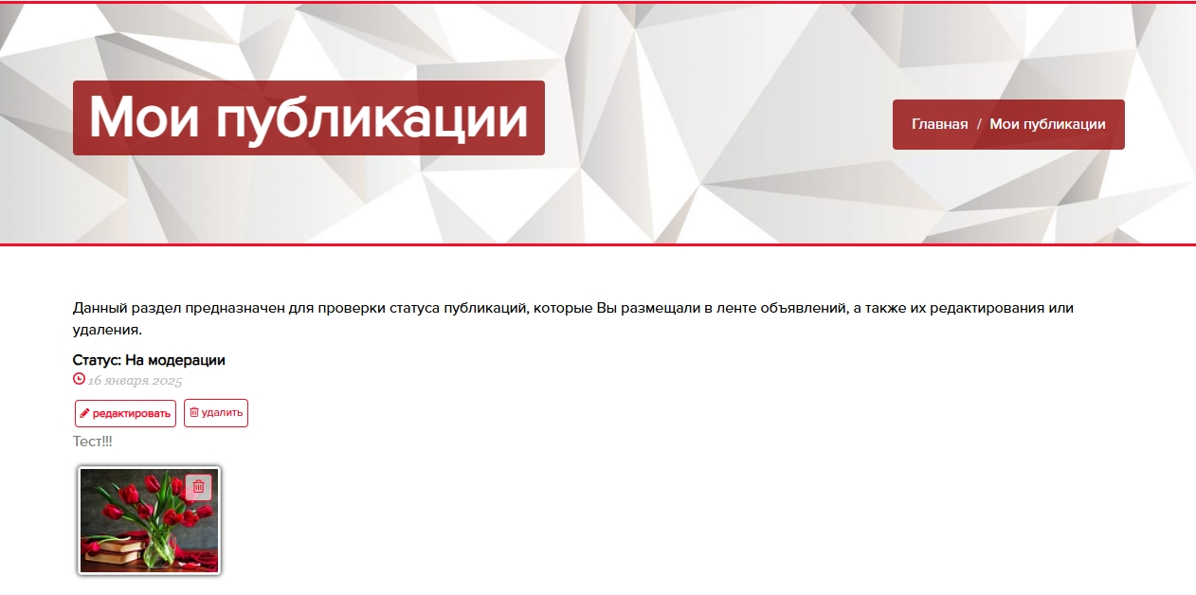
Отклоненные записи по модерации также отображают причину, по которой она была отклонена кликнув на статус «Отклонено».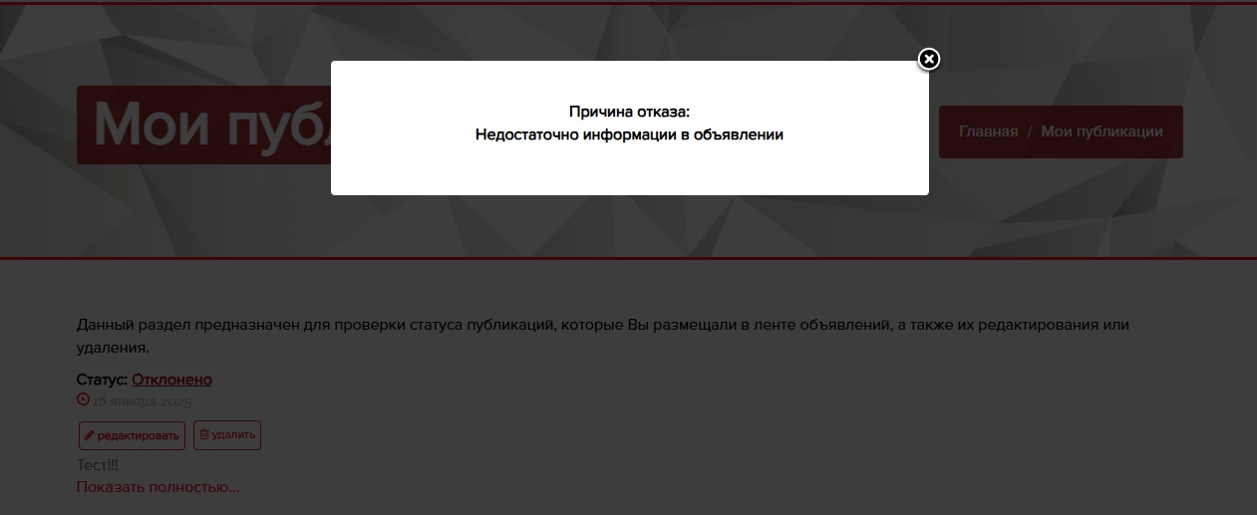
3) Для редактирования записи нужно кликнуть на кнопку «редактировать»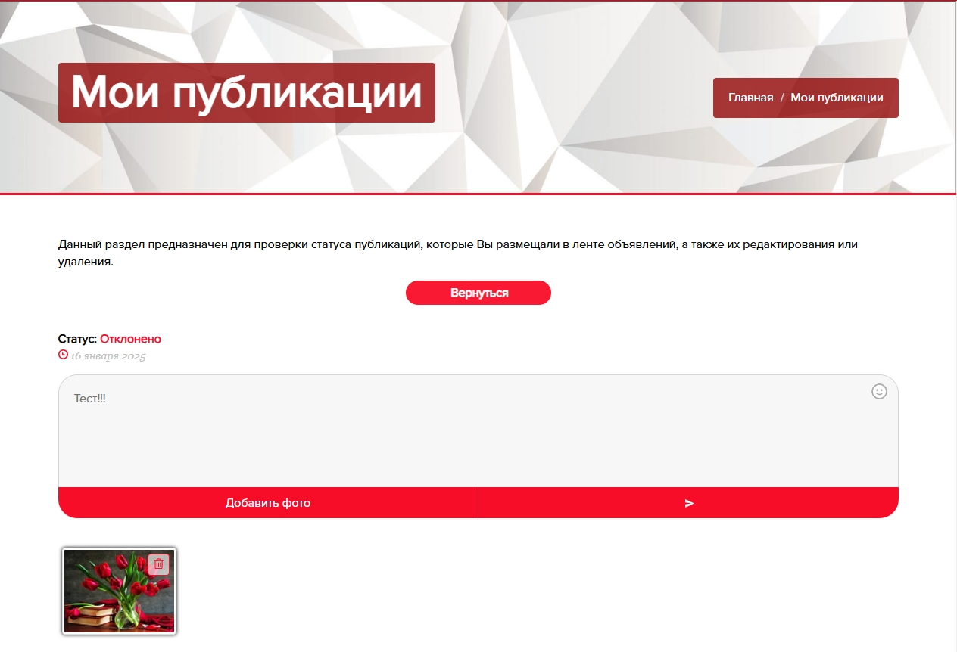
Откроется следующая страница, где можно изменить текст записи, удалить или добавить фото. Для отправки измененной записи на модерации и дальнейшей ее публикации, необходимо кликнуть на иконку стрелочки .
Раздел «Акции».
Данный раздел предназначен для размещения акций, розыгрышей и купонов зарегистрированными Исполнителями сайта, а так же Исполнитель должен завести карточку в каталоге, если этого не сделано, при нажатии на кнопку «добавить элемент» вас перенесет в каталог для заведения каточки. Данная услуга бесплатна и позволяет Исполнителю привлечь клиентов, а пользователям поучаствовать в выгодных для них розыгрышах, акциях или конкурсах.

Для размещения акции/ конкурса/ розыгрыша Исполнителю необходимо:
- В Личном кабинете зайти в раздел «Акции»:
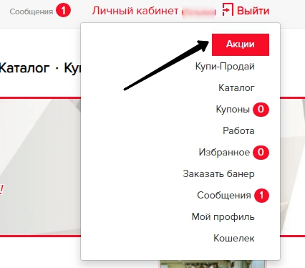
- Далее нажмите кнопку «Добавить элемент»:
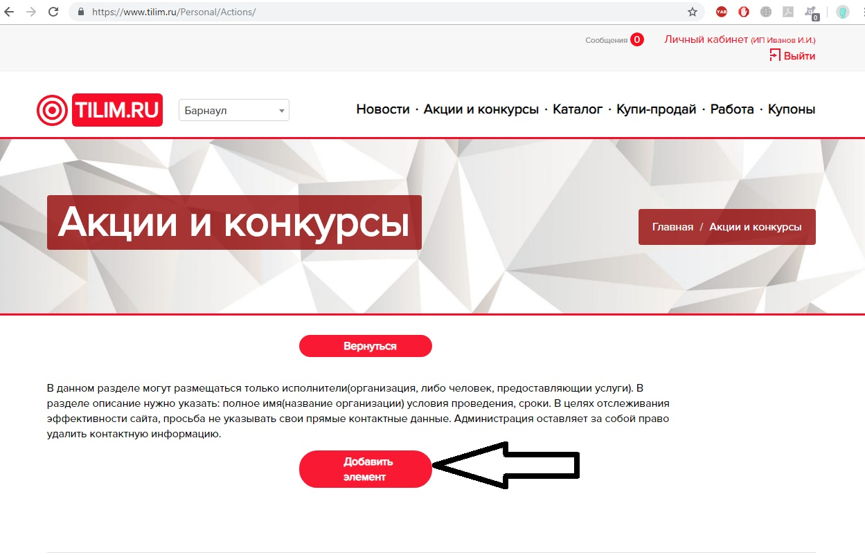
- Далее выберите из ниспадающего списка нужный вам вид объявления – акция/ конкурс/ розыгрыш, и нужную рубрику, к которой относится ваше объявление;
- Заполните поле название (например, «При бронировании свадебного банкета в январе – номер для молодоженов в подарок!»);
- Отметьте сроки проведения акции;
- В описании укажите подробности вашей акции. Просьба не указывать свои прямые контактные данные. Администрация сайта оставляет за собой право удалить контактную информацию:
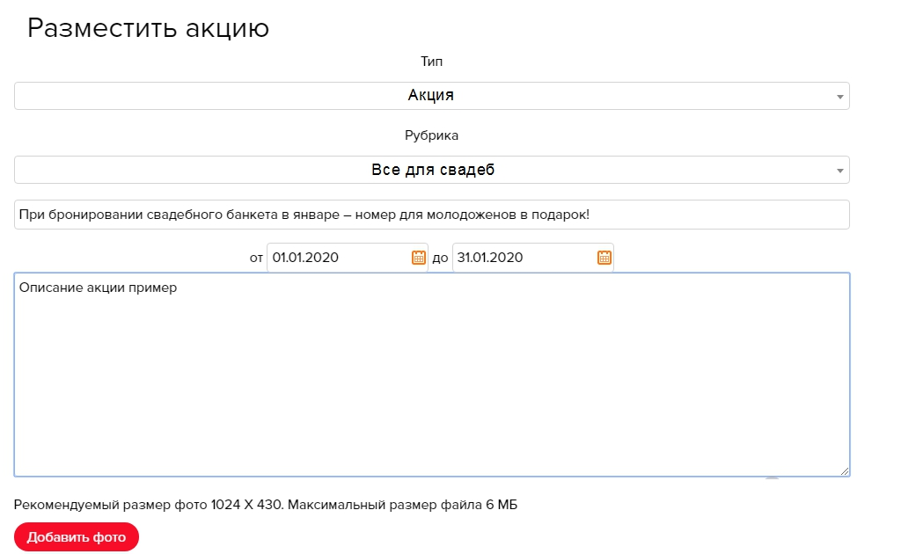
- Добавьте фото, отображающее суть вашей акции, или логотип вашей компании;
- Нажмите на кнопку «Разместить в раздел Акции и скидки».

Теперь ваша акция размещена в рубрике Акции и скидки.
По окончании сроков проведения акция удалиться с сайта автоматически.

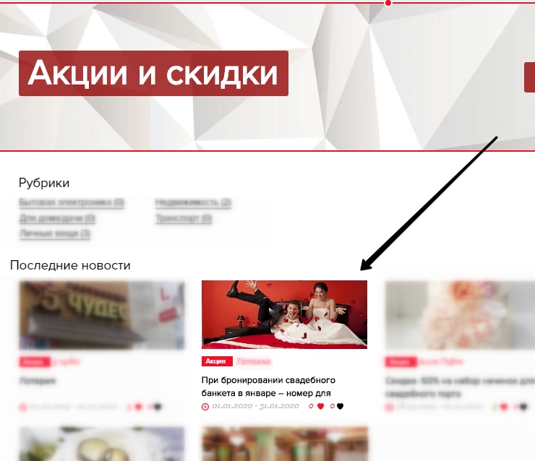

Вы можете редактировать вашу акцию в Личном кабинете:

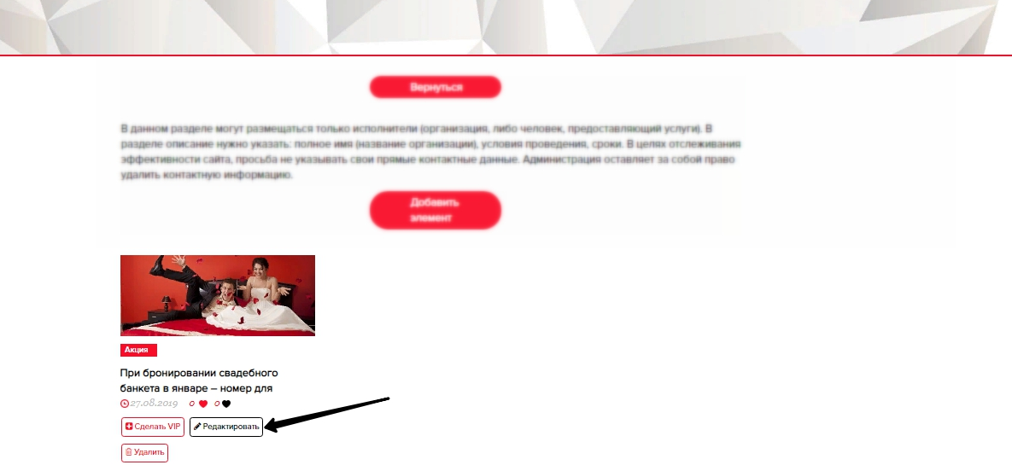

Также вы можете поднять акцию в списке по разделу «Акции и скидки». Vip-акция имеет приоритетное размещение на первой странице. Vip-акции между собой ранжируются в алфавитном порядке. Стоимость услуги – 200 руб.
Для размещения VIP-акции нажмите кнопку «Сделать VIP»:
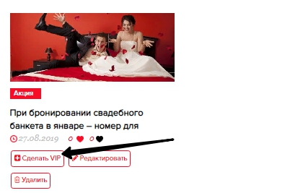

Далее нажмите кнопку «Оплатить», выберите удобный для вас способ оплаты и следуйте подсказкам платежной системы:
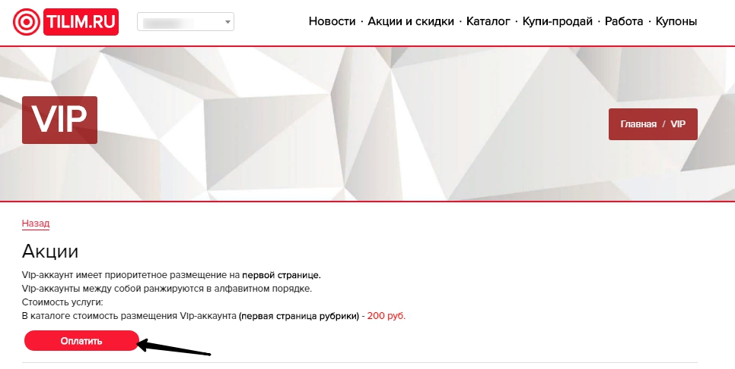

После оплаты услуги, ваша акция встанет на первое место в списке.

Пользователь может просматривать размещенную акцию на период ее публикации, оставлять комментарий, ставить «like»/ «dislike» (нравится/ не нравится) – оценка акции, переходить в профиль Исполнителя и писать ему сообщения.

Раздел «Купи-продай».
Здесь опубликованы объявления о купле-продаже-аренде в вашем городе. Исполнитель может подать объявление любого типа (продажа, купля, аренда). Размещенные объявления будут опубликованы на сайте на 30 (тридцать) дней.
Для подачи вашего объявления, нажмите «Подать объявление».

Шаг 1. Выберете категорию, которая относится к вашему объявлению.
Шаг 2. Выберите тип объявления – продажа, купля или аренда.
Шаг 3. Введите наименование товара.
Шаг 4. Укажите желаемую цену.
Шаг 5. При желании введите ваше имя.
Шаг 6. Введите ваш контактный номер телефона.
Шаг 7. Укажите дополнительные свойства по вашему объявлению.
Шаг 8. При необходимости, поделитесь ссылкой на видео-ролик с сайта YouTube.com.
Шаг 9. При желании введите описание товара по вашему объявлению.
Шаг 10. При необходимости, укажите адрес, начиная с города. После ввода адреса автоматически закрепляется отметка на карте ниже.
Шаг 11. Загрузите главное фото.
Шаг 12. При желании, загрузите дополнительные фото (не более 15 штук).
Шаг 13. Нажмите «Разместить объявление».
Ваше объявление размещено в соответствии с выбранным типом. Посмотреть его вы можете как в основном разделе «Купи-продай» на сайте, так и в Личном кабинете.

Объявление «Купи-продай» в Личном кабинете.
Так в Личном кабинете будут отображены опубликованные вами объявления:
Здесь вы можете видеть и отслеживать временную шкалу-счетчик остатка дней публикации вашего объявления, количество просмотров, когда вами было размещено объявление. Так же вы можете поднять и закрепить вверху ваше объявление в поиске, оплатив VIP-статус, можете редактировать ваше объявление, удалить или переместить в «Архив» .
VIP-объявления имеют приоритетное размещение на первой странице «Купи-продай» и ранжируются между собой в алфавитном порядке. Стоимость услуги – 300 рублей, статус VIP действует в течении одного месяца.
Для размещения VIP-профиля нажмите на кнопку «Сделать VIP». Далее нажмите кнопку «Оплатить», выберите удобный для вас способ оплаты и следуйте подсказкам платежной системы:
Отклоненные объявления «Купи-продай»

Если по каким-то причина администратор сайта отклонил ваше объявление оно попадает в этот пункт в котором мы имеем возможность отредактировать объявление, удалить его и просмотреть причину отказа в публикации.

Архив объявлений «Купи-продай».
Данная функция позволяет временно снять размещенное вами объявление с публикации с помощью архивирования. Для этого необходимо в Личном кабинете в разделе «Купи-продай» нажать на кнопку «В архив»:
После этого ваше объявление снимается с публикации в основном разделе «Купи-продай» и перемещается в «Архив» в вашем Личном кабинете. Теперь это объявление можете видеть только вы. Чтобы зайти в «Архив», нужно нажать на кнопку в Личном кабинете в разделе «Купи-продай» - «Архив объявлений»:
Объявления из «Архива» можно редактировать, активировать или удалить. Так же здесь отображается шкала-счетчик нахождения объявления на сайте с момента публикации. Обратите внимание, что данная шкала будет так же отсчитывать 30 дней бесплатной публикации, а по истечении 30 дней исчезнет. Если ваше объявление было перемещено в «Архив», то до истечения срока 30 дней активировать данное объявление повторно (чтобы данное объявление заново разместилось на сайте в разделе «Купи-продай») можно только платно. При этом, нажав на кнопку «Активировать», отобразится страница оплаты «VIP» :
Активировать ваше объявление из «Архива» бесплатно вы можете по прошествии 30 дней с момента публикации. Тогда при активации ваше объявление будет размещено как новое на сайте в разделе «Купи-продай» и с момента активации, соответственно, заново пойдет отсчет 30 дней бесплатной публикации. Перемещение в архив одного и того же объявление не ограничено.
Уведомления «Купи-продай».
По данной кнопке вы перейдете в уведомления по вашим объявлениям, в которых будет указано у каких ваших объявлений заканчивается срок публикации, отсюда же можно обновить объявление.
Удаленные объявления «Купи-продай»
Удаленные объявления перемещаются во вкладку «Удаленные», там они хранятся 30 (тридцать) дней. Объявление можно отредактировать, активировать или удалить совсем.

Раздел «Каталог».
В разделе «Каталог» размещаются Исполнители, которые добавили в каталог профиль своей организации или себя, как специалиста.
Для того, чтобы добавить Исполнителя в Каталог, нужно перейти в Личном кабинете в «Каталог», далее нажать на кнопку «Добавить элемент»:
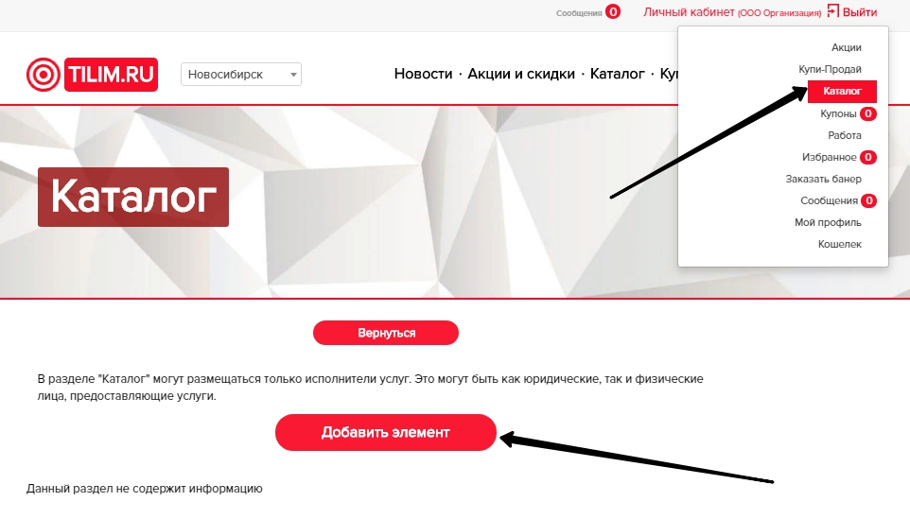
Далее, необходимо заполнить форму элемента:
- Выберете категорию, относящуюся к вашей организации (деятельности);
- При желании заполните дополнительные свойства, которые вас описывают;
- При желании введите ссылки на свой сайт и социальные сети;
- Обозначьте действие цены;
- Введите наименование;
- Укажите минимальную стоимость;
- При желании введите описание;
- При желании добавьте ссылки на видеоролики;
- Введите адрес. Введенный вами адрес автоматически определится на карте. Отметка на карте так же опубликуется автоматически;
- Добавьте главное фото;
- При желании добавьте фотографии в портфолио (дополнительные фотографии);
- Нажмите кнопку «Разместить».
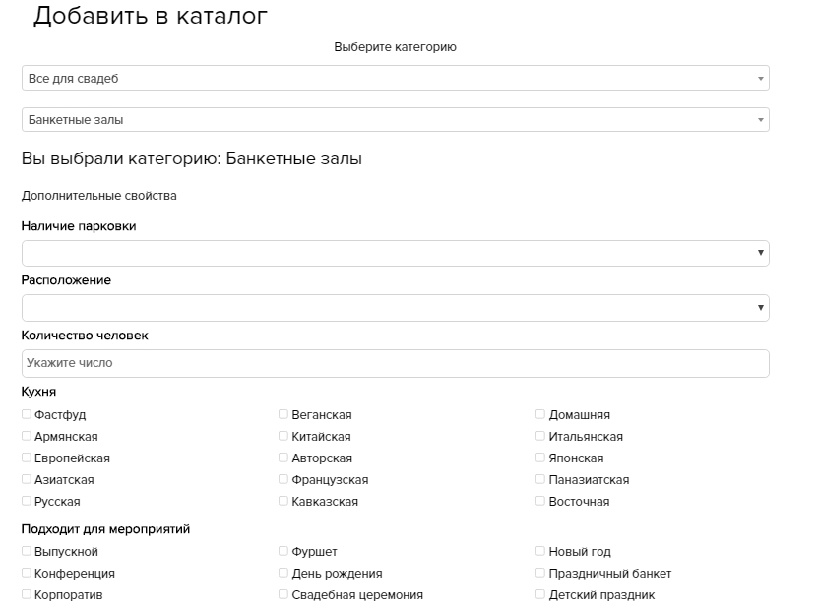
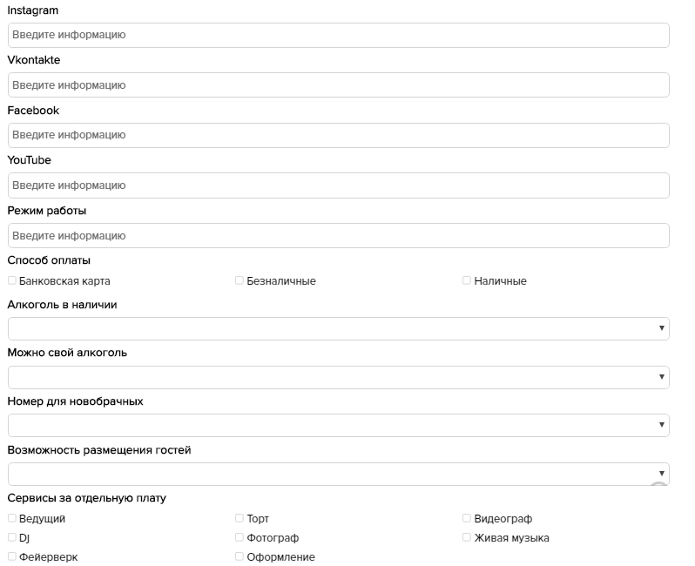
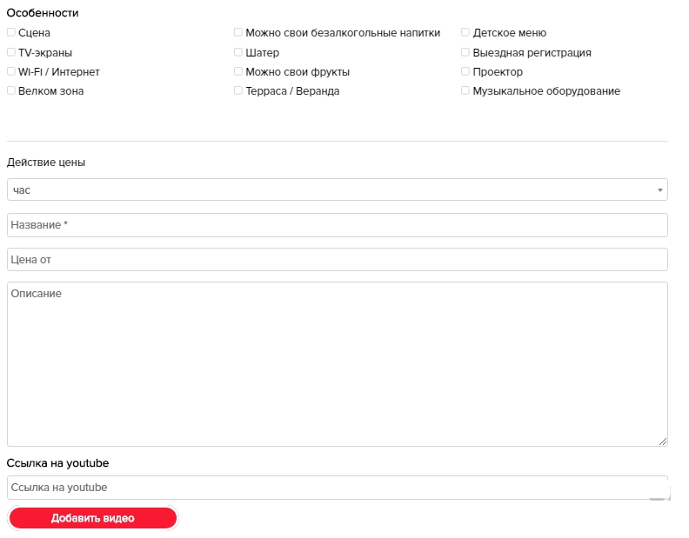
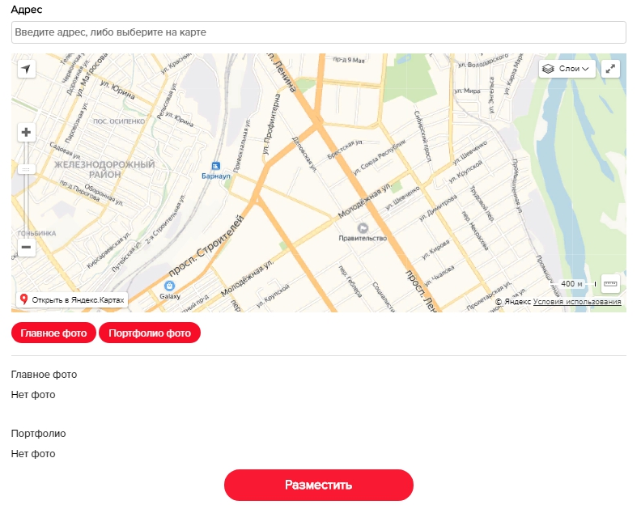
Размещенный элемент отображается в Каталоге и в Личном кабинете, где его можно редактировать, удалить и сделать VIP-профилем. Так же здесь отображается наличие отзывов по вашему элементу:
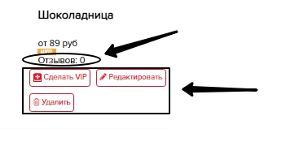
VIP-профиль имеет приоритетное размещение на первой странице Каталога. Вас будут видеть в первую очередь. Vip-профили между собой ранжируются в алфавитном порядке. Стоимость услуги – 1000 рублей, статус VIP действует в течении одного месяца.
Для размещения VIP-профиля нажмите на кнопку «Сделать VIP». Далее нажмите кнопку «Оплатить», выберите удобный для вас способ оплаты и следуйте подсказкам платежной системы:
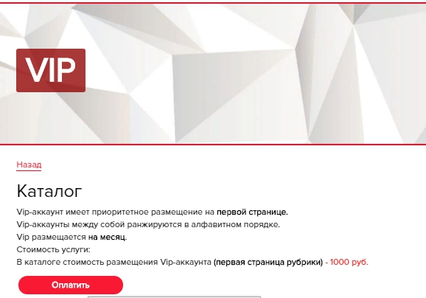
Открыть элемент и просмотреть более подробную информацию по нему можно нажав на наименование. Здесь будет обзор организации/специалиста, портфолио и отзывы, а также возможность подписаться на организацию для получения новых объявлений и новостей в ленту:
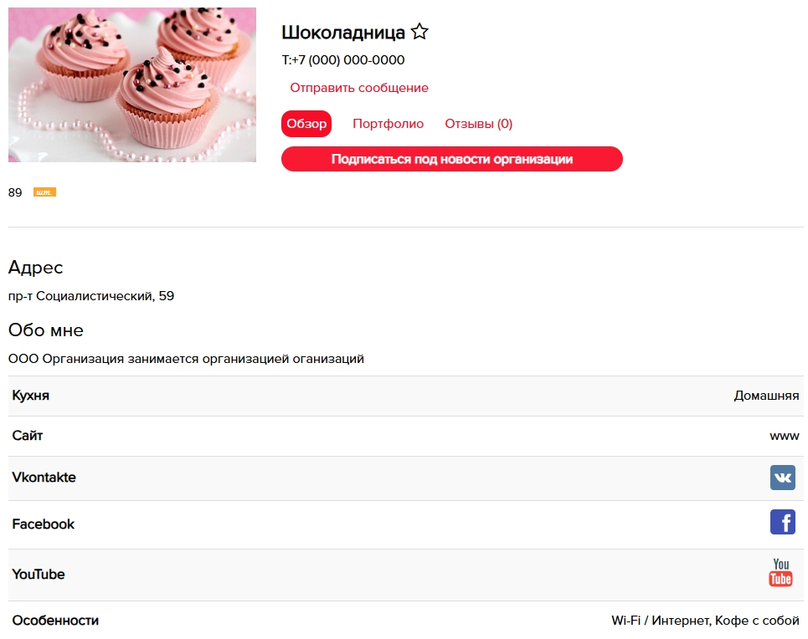
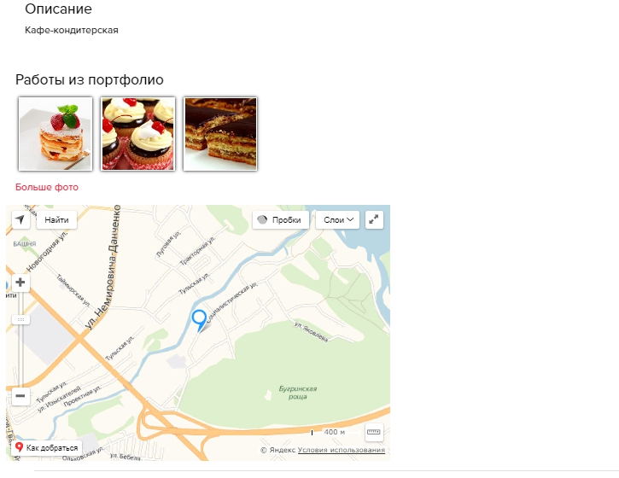
В «Каталоге» ваш элемент будет находиться в выбранном вами разделе. Так же его можно найти, введя наименование в поисковую строку:
Здесь пользователи могут просматривать ваш профиль, подписываться на новости, отправлять вам сообщения, ставить рейтинг (оценку) и оставлять отзывы.

Раздел «Купоны».
Данный раздел предназначен для размещения скидочных купонов Исполнителями. Перед размещением купона Исполнитель должен завести свою карточку в разделе «Каталог». Размещение платное. Стоимость размещения одного купона составляет - 300 руб. Проценты от сделки не изымаются. Купон размещается на один месяц.
Чтобы опубликовать свой купон, нужно в Личном кабинете нажать на раздел «Купоны», далее нажать на кнопку «Добавить элемент».
Далее необходимо заполнить форму:
- Выбрать соответствующий раздел;
- Ввести название купона;
- Указать процент скидки;
- Указать старую цену. Новая цена отобразится автоматически;
- Выбрать период действия;
- Описать подробную информацию;
- Добавить фото;
- Далее нажать на кнопку «Создать купон»:
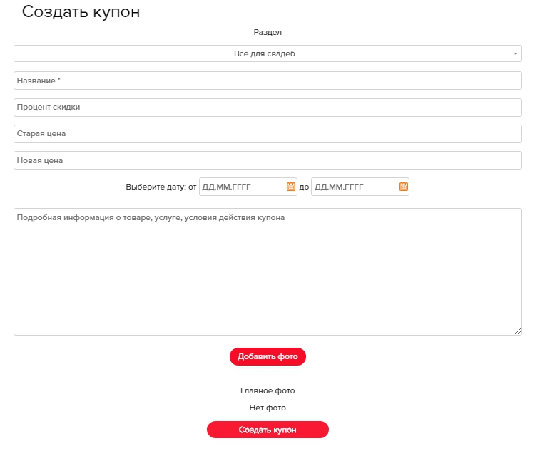
После заполнения и нажатия на кнопку «Создать купон», вы перейдете на страницу оплаты. Нажмите кнопку «Оплатить», выберите удобный для вас способ оплаты и следуйте подсказкам платежной системы.

Размещенный купон будет отображаться как в Личном кабинете, так и в основном разделе «Купоны». Пользователи могут просматривать ваш купон, ставить «like» и соответственно, купить его.
Заявки на покупку будут приходить вам в виде сообщений на сайте и отображаться в виде цифры в Личном кабинете, а так же в виде письма на указанную вами в профиле электронную почту.
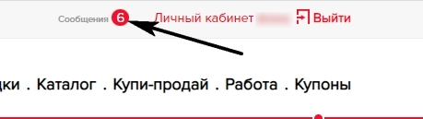
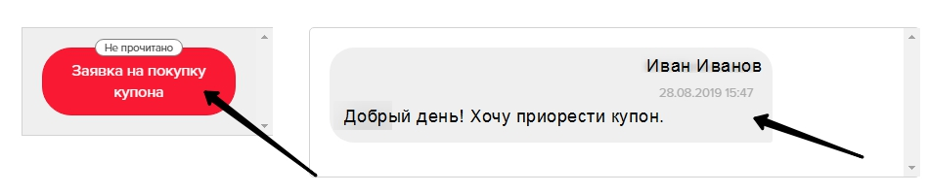

Раздел «Работа».
В данном разделе Исполнитель может опубликовать объявление о вакансии. Вакансия будет доступна соискателям выбранного города, а также просматривать свои активные вакансии, находящиеся на модерации, завершенные и удаленные. Из данного раздела есть возможность перейти в резюме которые вы добавили в избранное, просмотреть все резюме, посмотреть характеристики на сотрудников, просмотреть отклики на ваши вакансии, просмотреть уведомления поступившие по данному разделу
Размещенные вакансии будут опубликованы на сайте на 30 (тридцать) дней.
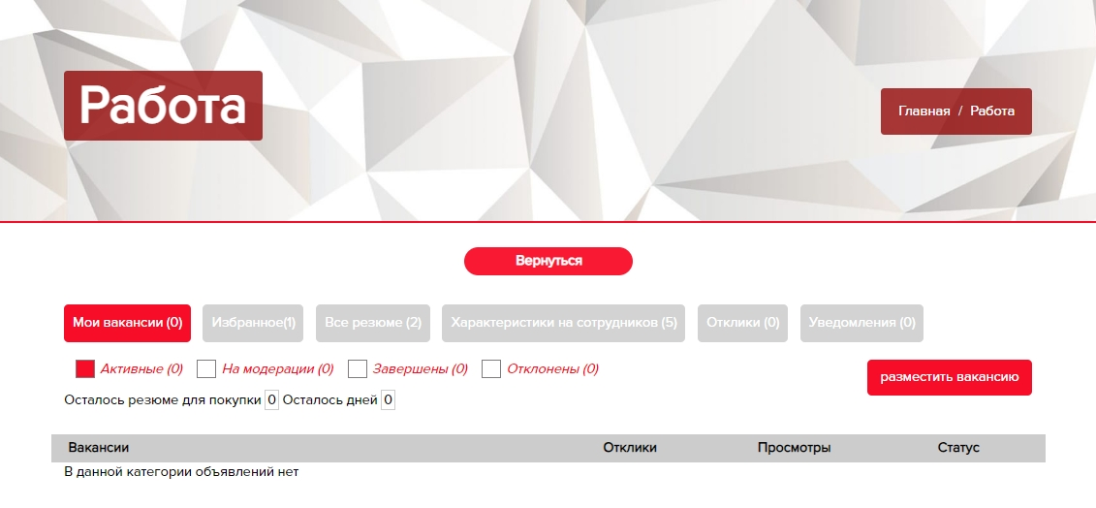
Для добавления вашей вакансии, нажмите «разместить вакансию».
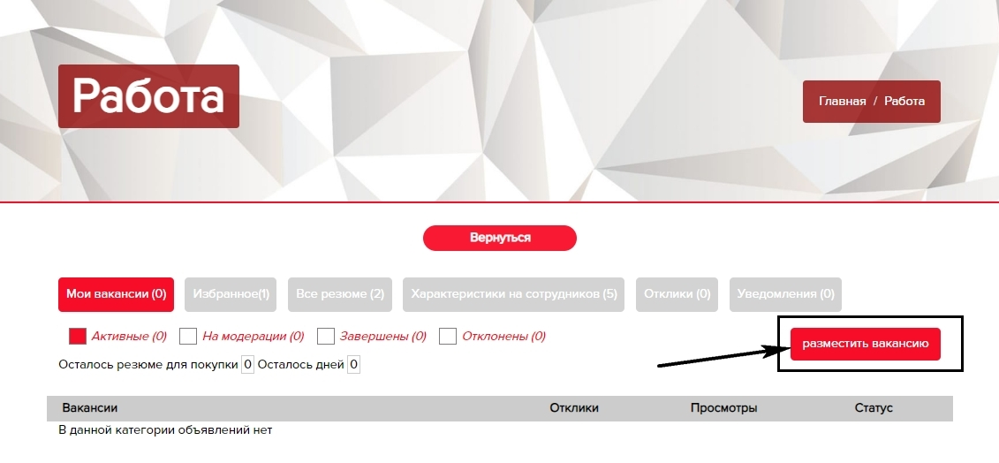
Шаг 1. Выберете рубрику, которая относится к вашей вакансии.
Шаг 2. Выберите специализацию.
Шаг 3. Введите название вакансии.
Шаг 4. Укажите зарплату (за вычетом налогов), выберете способ указания зарплаты и введите сумму зарплаты которую готовы платить.
Шаг 5. При желании укажите график работы.
Шаг 6. При желании укажите тип занятости.
Шаг 7. При желании укажите для какой категории граждан подходит данная вакансия.
Шаг 8. Введите обязанности.
Шаг 9. Введите требования.
Шаг 10. Введите условия.
Шаг 11. При желании выберете образование соискателя.
Шаг 12. При желании укажите стаж работы соискателя.
Шаг 13. Укажите адрес работы.
Шаг 14. Введите название компании.
Шаг 15. Введите контактное лицо.
Шаг 16. Введите номер телефона.
Шаг 17. Введите E-mail.
Шаг 18. При желании введите адрес вашего веб-сайта (если имеется).
Шаг 19. При желании добавьте фото к вашей вакансии нажав «Фотография объявления».
Шаг 20. Нажмите «Разместить».
Ваша вакансия будет размещена в соответствии с выбранным типом. Посмотреть ее вы можете в Личном кабинете.
Объявление «Работа» в Личном кабинете.
Так в Личном кабинете будут отображены опубликованные вами активные вакансии:
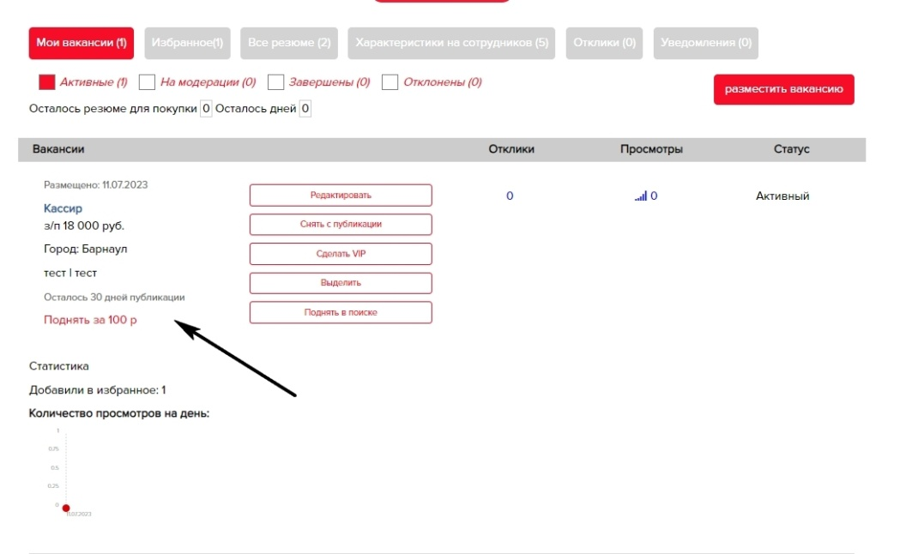
Здесь вы можете видеть и отслеживать, сколько дней публикации вашей вакансии осталось, когда вами было размещено объявление, количество откликов по вашей вакансии, нажав на которые вы попадете в уведомления об откликах, количество просмотров, также нажав на которые можно увидеть статистику и количество просмотров на день. Так же вы можете редактировать вашу вакансию, снять с публикации, поднять и закрепить вверху вашу вакансию в поиске, оплатив VIP-статус, выделить вашу вакансию в желтую рамку, оплатив выделение объявления, а также поднять в поиске через оплату.
VIP-объявления имеют приоритетное размещение на первой странице «Работа» и ранжируются между собой по мере поступления новых VIP объявлений. Стоимость услуги – 200 рублей, статус VIP действует в течении одного месяца.
Для размещения VIP-профиля нажмите на кнопку «Сделать VIP». Далее нажмите кнопку «Оплатить», выберите удобный для вас способ оплаты и следуйте подсказкам платежной системы:
Выделение вакансии позволяет выделить вакансию в желтую рамку.
Благодаря этому оно будет выделяться в общем списке вакансий раздела работа
Стоимость услуги "Выделить объявление" - 100 рублей, выделение вакансии действует в течении одного месяца.
Для выделения вакансии нажмите на кнопку «Выделить». Далее нажмите кнопку «Оплатить», выберите удобный для вас способ оплаты и следуйте подсказкам платежной системы:
Функция «Поднять в поиске» позволяет поднять объявление в списке так, будто бы его разместили только что. Размещаются под VIP-объявлениями и опускаются вниз как обычные объявления. Стоимость услуги "Поднять в списке" - 100 рублей.
Для того чтобы поднять вакансию в списке нажмите «Поднять в поиске». Далее нажмите кнопку «Оплатить», выберите удобный для вас способ оплаты и следуйте подсказкам платежной системы:
Вакансии находящиеся на модерации также можно просмотреть когда было добавлено и сколько дней публикации осталось, а также вакансию можно удалить нажав на кнопку «Удалить»
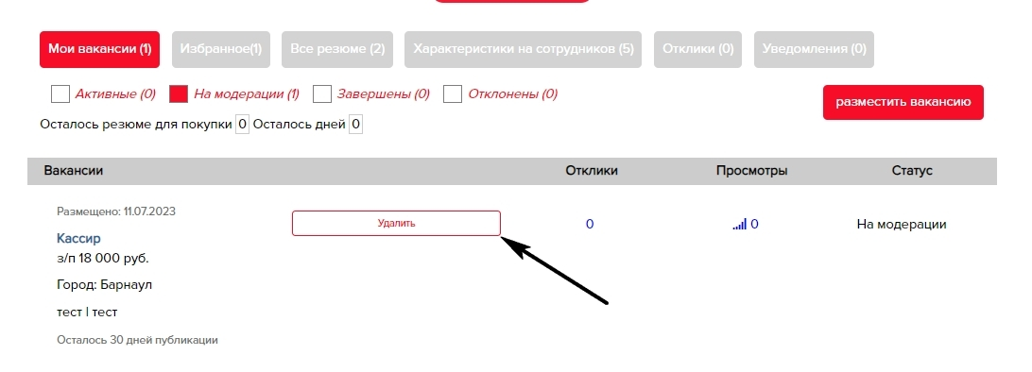
Завершенные вакансии сохраняют дату публикации, количество откликов и количество просмотров. В завершенных можно редактировать и удалять вакансию, а также вновь активировать на публикацию.
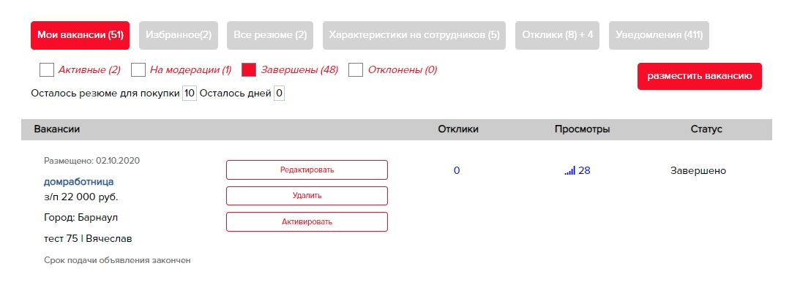
В отклоненных вакансиях можно посмотреть информации о причине отклонения, в статусе наведя курсором мыши на строку «Отклонено».
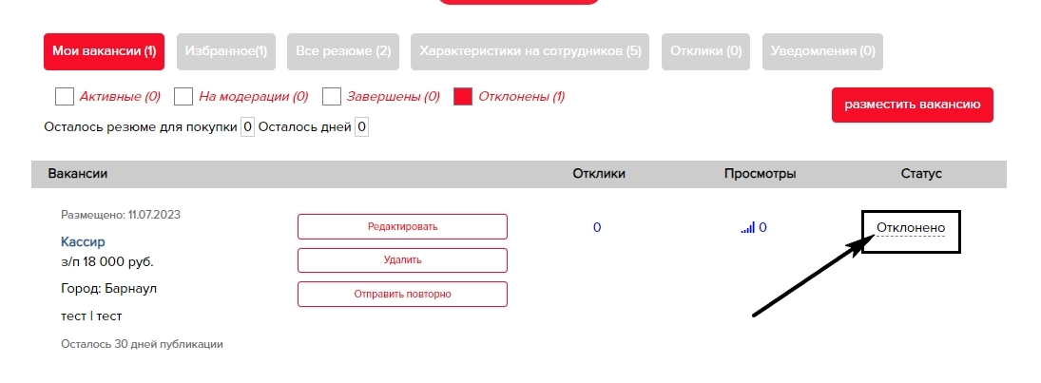

Избранные объявления.
Функционал «Избранного» предназначен для добавления объявлений из разделов «Акции», «Каталог», «Купи-подай», «Работа» и «Купоны» в отдельный раздел в Личном кабинете пользователя. Это позволяет сэкономить время при поиске объявлений, которые заинтересовали вас.
Количество «Избранных» вами объявлений будет отображаться в виде цифры напротив названия раздела в Личном кабинете, нажав на которую откроется страница с избранными объявлениями.
Добавленные в раздел «Избранное» объявления можно удалять из него. Сделать это можно, нажав “Звездочку” рядом с объявлением:
Так же, если добавленное вами объявление в «Избранное» было удалено или добавлено в архив владельцем этого объявления, то рядом отобразится информация об удалении. Здесь так же есть возможность удалить это объявление из «Избранного»:

Заказать баннер.
Баннеры Tilim.ru – это реклама на сайте tilim.ru, которая разделена на 3 категории. 1. «Сквозная реклама» - отображается на всех страницах сайта, справой стороны экрана, максимум до 6 баннеров, кроме рубрик каталога.
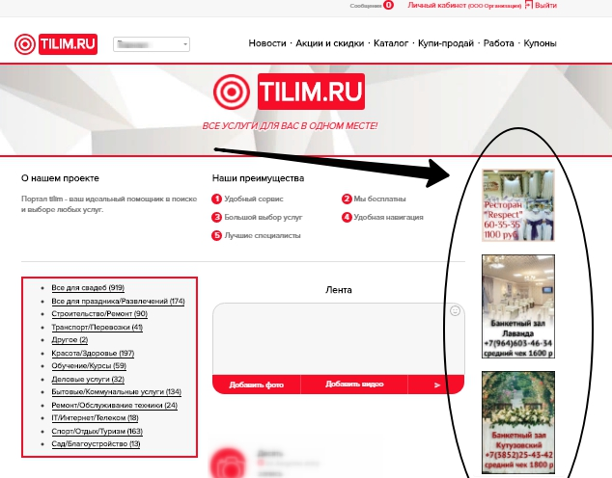
2. «Реклама в каталог» - отображается справой стороны в выбранной вами рубрике, максимум до 6 баннеров.
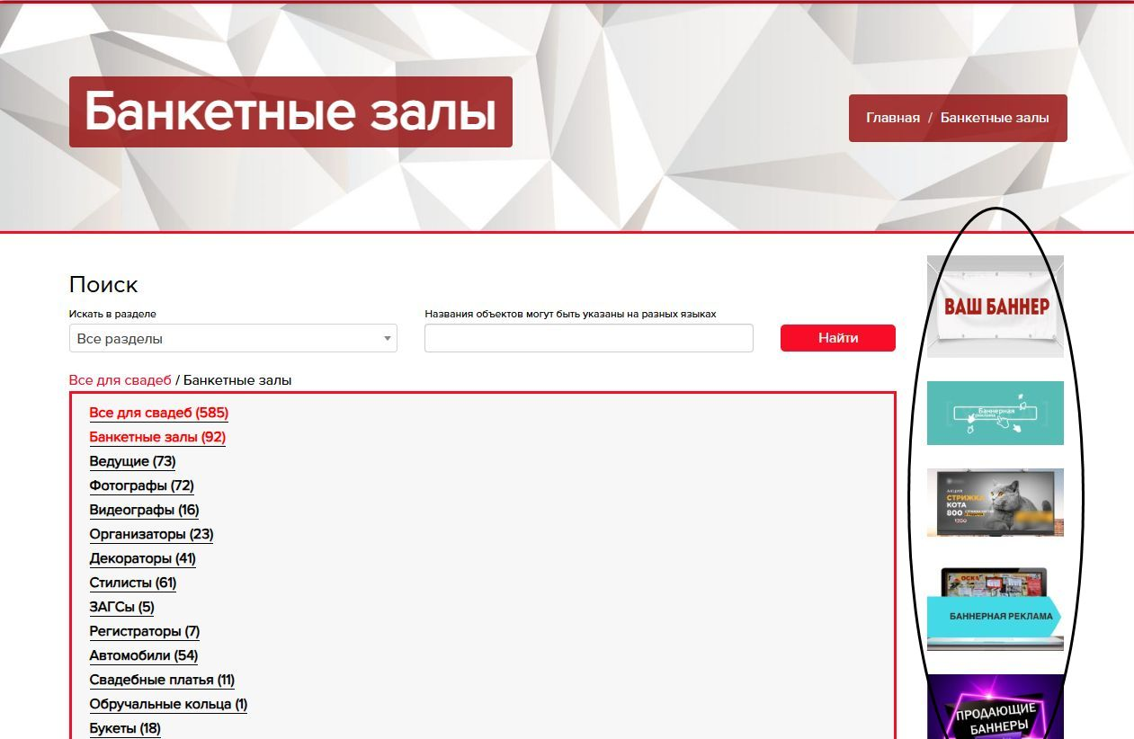
3. «Реклама в меню» - отображается в бургер-меню (Бургер-меню – это способ представления навигационного меню в мобильной версии сайта или на устройствах с маленьким экраном.), максимум до 15 баннеров, которые меняются каждые 5 секунд.
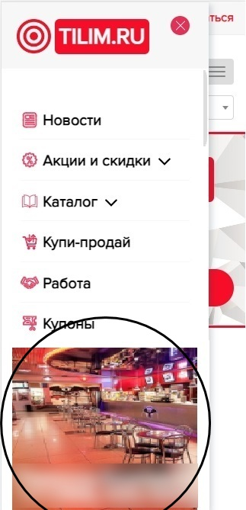
Услуга заказа баннера доступна только Исполнителям, зарегистрированным на сайте tilim.ru. Размещение платное.
Стоимость размещения сквозного рекламного баннера - 8000 рублей:
на 3 месяца сумма составляет - 22000 (7333,33 р/мес);
6 месяцев - 32000 (5333,33 р/мес.);
12 месяцев - 62000 (5166,67 р/мес).
Стоимость размещения рекламного баннера в каталог - 7000 рублей:
на 3 месяца сумма составляет - 20000 (6666,67 р/мес);
6 месяцев - 30000 (5000,00 р/мес.);
12 месяцев - 60000 (5000,00 р/мес).
Стоимость размещения рекламного баннера в бургер-меню - 7000 рублей:
на 3 месяца сумма составляет - 20000 (6666,67 р/мес);
6 месяцев - 30000 (5000,00 р/мес.);
12 месяцев - 60000 (5000,00 р/мес).
Все баннеры размещается на один и более месяцев. При единовременной оплате рекламного места.
Для размещения баннера необходимо оставить заявку в своем Личном кабинете в разделе “Заказать баннер”:
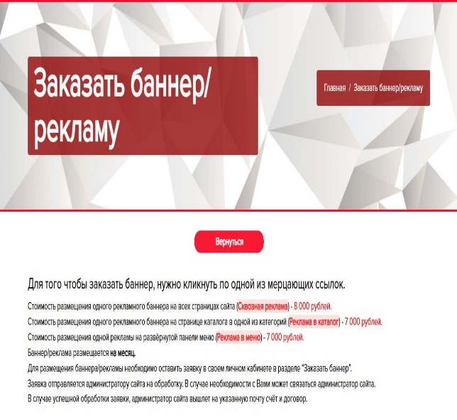
После чего нужно кликнуть на нужную нам ссылку, куда мы хотим разместить баннер. Далее переходим на страницу подачи заявки:
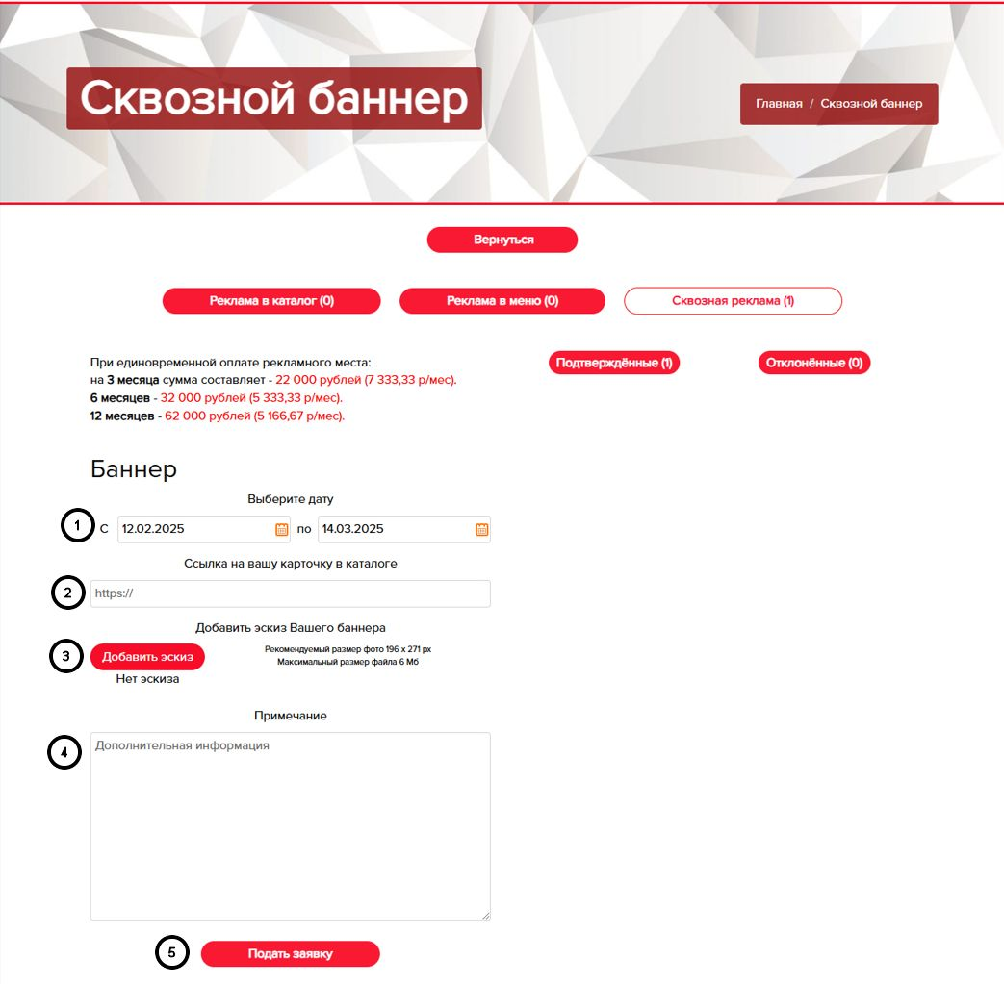
- Выберите дату: дата подачи баннера не может быть позже текущего дня на момент подачи баннера, а также не может быть выбрана менее 30 календарных дней.
- Ссылка на вашу карточку в каталоге: здесь необходимо добавить ссылку на желаемую карточку в каталоге, которую вы добавляли в личном кабинете в рубрике «Каталог».
- Добавить эскиз: фото которое будет отображаться на баннере сайта.
- Дополнительная информация: не обязательное поле к заполнению, здесь вы можете написать информацию для администратора сайта, кроме администратора данную информацию никто не будет видеть.
- Подать заявку: заявка отправляется на модерацию администратору сайта, статус заявки вы можете посмотреть на этой же странице.
Для заявки рекламы в каталог отличается только тем, что нужно выбрать в какой категории вы хотите, чтобы ваш баннер отоброжался.
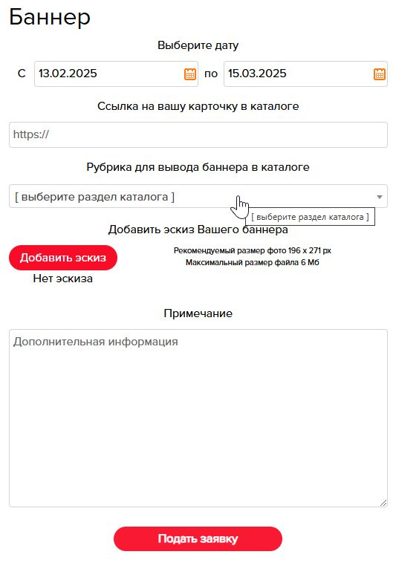
Кликнете на выпадающий список «Рубрика для вывода баннера в каталоге» и выберете нужную вам категорию из списка.
После того как вы подали заявку на размещение баннера, она уходит на модерацию администратору сайта, для того чтобы посмотреть результаты модерации, необходимо кликнуть на кнопку «Подтвержденные» или «Отклоненные», на данных кнопках установлен счетчик, который считает количество попавших туда заявок.
При развертывании подтвержденных заявок мы видим фото, которое вы добавляли, ссылку на оплату размещения баннера и сумму для оплаты.
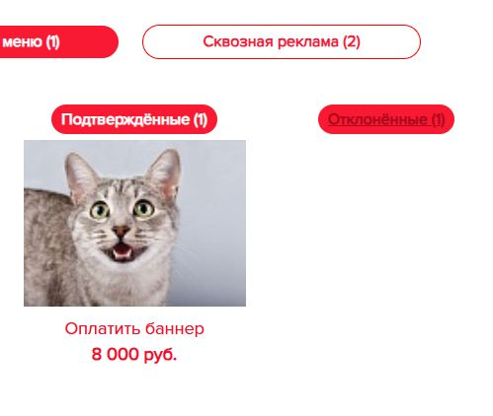
При развертывании отклоненных заявок мы видим фото, которое вы добавляли, ссылка, наведя на которую отображается причина отклонения заявки, возможность редактирования и удаления.
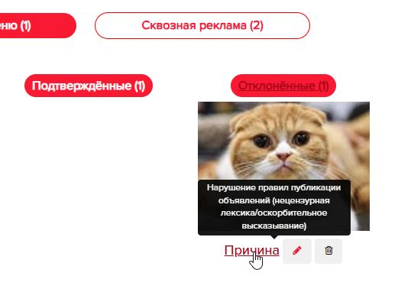
Кликнув на иконку “карандаша” «Редактировать баннер», все данные, которые заполняли ранее для отправки заявки, автоматически подвяжутся в нужные поля для подачи заявки на баннер.
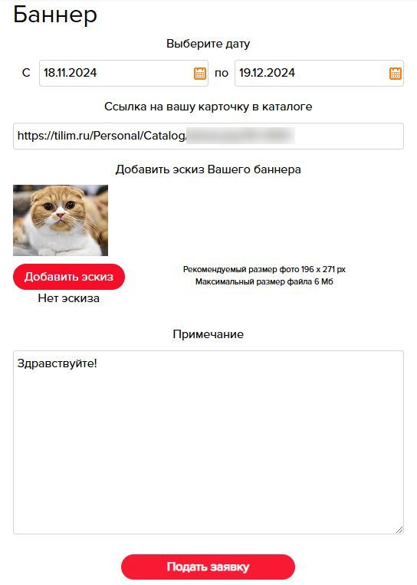
Кликнув на иконку “корзины” «Удалить баннер», удаляется сразу и безвозвратно.
Если при подаче заявки на баннер вы увидели предупреждение о невозможности размещения баннера, в таком случае отправляется письмо администратору сайта, позже администратор свяжется с вами по e-mail указанному в вашем личном кабинете, для возможного решения вопроса.
Сообщения.
В данном разделе могут переписываться друг с другом все пользователи – и посетители, и исполнители.
В разделе отображается список ваших диалогов, кликнув по любому из них, отобразится ваша личная переписка с тем или иным пользователем.
Диалоги здесь можно удалять. Для этого необходимо навести курсор мыши на диалог, появится «крестик» - нужно нажать на крестик и диалог будет удален.
На экране отобразится уведомление сайта с текстом «Переписка удалена».
Мой профиль/ профиль пользователя.
Здесь вы можете редактировать такую информацию по своему профилю. как:
- Наименование компании;
- Адрес
- Имя;
- Фамилия;
- Электронная почта;
- Логин;
- Фотография (аватар);
- Телефон;
- Описание.
Так же здесь отображается дата и время последней авторизации.
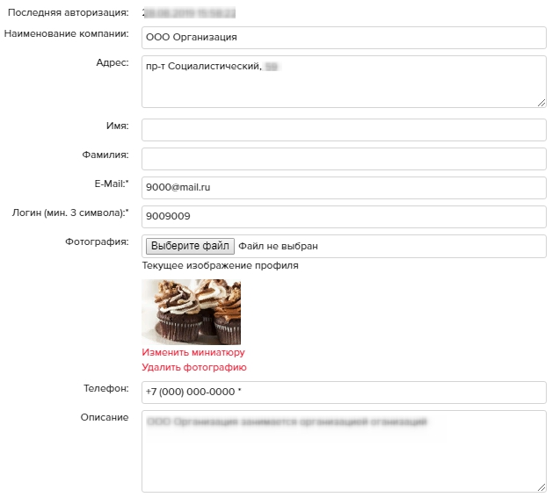
Текущий аватар (изображение профиля) можно удалить, или изменить миниатюру аватара для отображения на сайте. Для этого нужно нажать на «Изменить миниатюру», далее выделить нужную область на изображении и нажать «Выбрать область». Далее отобразится информационное уведомление « Выбранная область сохранена » и отобразится ваш текущий аватар.
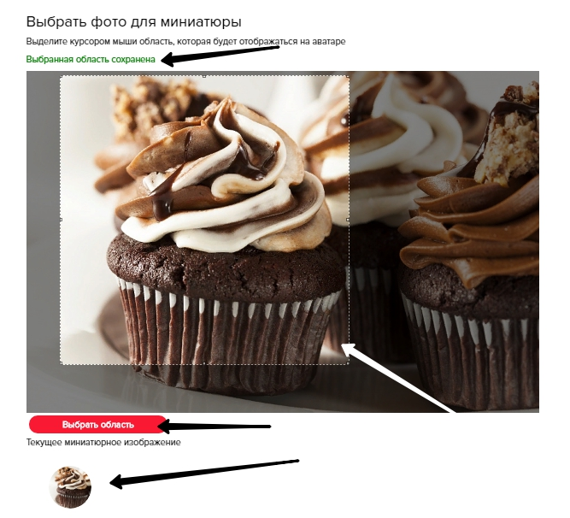
Ниже можно сменить пароль от аккаунта:
После редактирования информации по вашему профилю, нужно нажать на кнопку «Сохранить».

Раздел «Кошелек».
В разработке.

